Edmondo De Amicis
www.liberliber.it
Ricordi di Londra
Questo e-book è stato realizzato anche grazie al sostegno di:

E—text
Web design, Editoria, Multimedia
(pubblica il tuo libro, o crea il tuo sito con E-text!)
http://www.e-text.it/

QUESTO E-BOOK:

TITOLO: Ricordi di Londra
AUTORE: De Amicis, Edmondo
TRADUTTORE:
CURATORE:
NOTE: Realizzato in collaborazione con il Project Gutenberg http://www.gutenberg.net/) tramite Distributed proofreaders (http://www.pgdp.net)

CODICE ISBN E-BOOK:

DIRITTI D’AUTORE: no

LICENZA: questo testo è distribuito con la licenza specificata al seguente indirizzo Internet: http://www.liberliber.it/libri/licenze/

TRATTO DA: Ricordi di Londra / di Edmondo De Amicis. Seguiti da Una visita ai quartieri poveri di Londra / di L. Simonin. - Milano : F.lli Treves, 1874. - 108 p. : ill. ; 23 cm. - (Biblioteca di viaggi , 22).

CODICE ISBN FONTE: informazione non disponibile

1a EDIZIONE ELETTRONICA DEL: 7 agosto 2008
2a EDIZIONE ELETTRONICA DEL: 12 giugno 2013

INDICE DI AFFIDABILITA’: 1
0: affidabilità bassa
1: affidabilità media
2: affidabilità buona
3: affidabilità ottima

DIGITALIZZAZIONE:
Distributed proofreaders, http://www.pgdp.net

REVISIONE:
Claudio Paganelli, paganelli@mclink.it
Mario Sciubba Caniglia, msciubbacaniglia@alice.it

IMPAGINAZIONE:
Mario Sciubba Caniglia, msciubbacaniglia@alice.it

PUBBLICAZIONE:
Catia Righi, catia_righi@tin.it
Informazioni sul "progetto Manuzio"
Il "progetto Manuzio" è una iniziativa dell’associazione culturale Liber Liber. Aperto a chiunque voglia collaborare, si pone come scopo la pubblicazione e la diffusione gratuita di opere letterarie in formato elettronico. Ulteriori informazioni sono disponibili sul sito Internet:
http://www.liberliber.it/
Aiuta anche tu il "progetto Manuzio"
Se questo "libro elettronico" è stato di tuo gradimento, o se condividi le finalità del "progetto Manuzio", invia una donazione a Liber Liber. Il tuo sostegno ci aiuterà a far crescere ulteriormente la nostra biblioteca. Qui le istruzioni:
http://www.liberliber.it/aiuta/
Indice generale
RICORDI DI LONDRA 5
I. 7
II. 19
III 35
IV. 51
UN’ESCURSIONE 67
I. 68
II. 77

RICORDI DI LONDRA
DI
EDMONDO DE AMICIS
SEGUITI DA
UNA VISITA AI QUARTIERI POVERI DI LONDRA
di L. SIMONIN.
SECONDA EDIZIONE
MILANO
FRATELLI TREVES, EDITORI
1874
Questi Ricordi di Edmondo De Amicis furono pubblicati, nella Nuova Illustrazione Universale, che incominciò quest’anno a Milano le sue pubblicazioni. Piacquero tanto per l’esattezza e freschezza delle descrizioni, per le impressioni rese con quel calore e colore che l’autore della Vita Militare dà a tutti i suoi scritti, che da ogni parte ci veniva la domanda di farne un volume a parte. Questo desiderio era pure il nostro; ma ci fu da vincere la modestia dell’autore, il quale finì col cedere alle nostre istanze al patto espresso che si avvertisse il lettore come coteste pagine fossero destinate a giornale e scritte per giornale, e non vogliono perciò essere giudicate come libro. Ecco dato l’avviso: ma siamo certi che al lettore parrà che anche questa volta al De Amicis è venuto fatto senza volerlo un bellissimo libro. Non è dal numero delle pagine che si apprezza il valor letterario.
Per amor di contrasti ci è piaciuto accoppiare ai Ricordi del De Amicis quelli del Simonin. Lo scrittore italiano visitava per la prima volta la metropoli inglese: fu sbalordito da tutto ciò che ivi è grandioso, maestoso, ammirabile. Si sentì quasi rimpicciolito, e lo dice.
Ecco il rovescio della medaglia. Il viaggiatore francese è andato a vedere il brutto, la miseria, lo squallore. Accompagnato dalla polizia, ha visitato i quartieri poveri e li descrive in modo da mettere i brividi spesso, da impietosire sempre. È un terribile schizzo di costumi, preso sul vivo.
Così le due descrizioni si completano; e si direbbe che abbiamo le due faccie, non di una metropoli, ma dell’intera umanità.
GLI EDITORI.

I.
Pioveva, il mare era agitato, il bastimento ballava come una barchetta; a una mezz’ora appena da Dieppe provai, per la prima volta in vita mia, i sintomi del mal di mare. C’erano a bordo molte signore, la maggior parte inglesi, che sgranocchiavano allegramente cacio e prosciutto, senza neppur mostrare d’accorgersi di quel tremendo ballottìo che sconvolgeva le viscere a me e ad altri, qualcuno dei quali s’era già lasciato sfuggire dalla bocca più che dei lamenti. Ebbene, è proprio vero che il mal di mare rende l’uomo superiore a tutte le vanità umane. Se una mezz’ora prima m’avessero detto: — Guarda; qui c’è tanto denaro da stare a Londra un mese invece di quindici giorni, come ci starai tu; e poi da fare un giro in Scozia, e poi una scappata in Irlanda; questo denaro è tuo, se tu pigli davanti a questo signore un atteggiamento che ti renda ridicolo; — confesso la mia vanità, l’avrei rifiutato. Una mezz’ora dopo, invece, stavo con un infinito disprezzo di me medesimo, sopra due sacchi sucidi, un piede a oriente ed uno a occidente, il cappello cilindrico schiacciato sur un orecchio, un calzone tirato su che metteva in bella mostra un palmo di mutanda incatramata, e la testa dondolante con un abbandono così svenevole, che avrei potuto servir di modello per una brutta statua del Languore. Ah è un gran male malsano il mal di mare, bisogna dir col Fucini. Per maggior tormento avevo accanto un francese buffone, partito con me da Parigi, che mi dava la baia, ripetendo ad ogni mio gemito: — Mais vous n’êtes pas malade, mon cher monsieur: vous languissez d’amour pour cette charmante demoiselle que voilà, — e indicava una signora che io non avevo la forza di guardare; e la gente intorno rideva. Donne! Amore! Se la più bella creatura di questa terra m’avesse detto in quel momento come la duchessa Giosiana al saltimbanco Gymplaine: — T’amo, t’accetto, vieni, — non mi sarei voltato per veder com’era fatta. Quello stesso pensiero: — Questa sera vedrò Londra, — che la mattina mi eccitava tanto, allora mi dava un senso di noia insopportabile. — E dire che son venuto qui, — pensavo in quel vaneggiamento, — per mia elezione, per divertirmi! Ah insensato! E pensare che dovrò per forza ripassare il mare! Ah è impossibile, non me la sento più, ci lascerei la vita.... Resterò in Inghilterra.... cercherò un mezzo di vivere a Londra... farò il commesso di bottega.... il maestro d’italiano... purchè io non vegga più mare! Morire, quando giunga la mia ora, sta bene; ma mai più questo supplizio!
Poche ore dopo desinavo nella stazione della strada ferrata di Brighton, e avevo rinunziato al proposito di morire in Inghilterra.
Quando partii per Londra, cominciava a farsi notte, mi rincantucciai nel vagone e mi misi ad assaporare quel grande pensiero che di là a poche ore sarei stato a Londra. — Londra! — Mi ripetevo questo nome, me lo facevo sonare nella mente con compiacenza, come si fa sonare sul tavolo una moneta d’oro. — Londra! — Provavo non so che gusto a dire a me stesso, come se non l’avessi saputo prima, che era una città spropositata, un mare magno, una babilonia, un caos, una cosa favolosa. — È la più grande città della terra! pensavo, — e in questo v’è qualcosa di assoluto, che in nessun’altra città si ritrova, perchè, se ve n’ha delle altre più belle, di quale si può dire: — È la più bella? — È un piacere nuovo quello di veder qualche cosa che, in un certo senso, occupi incontrastabilmente il supremo grado nel mondo; qualche cosa di là da cui non si può spingere il pensiero senza entrar nel regno dei sogni; qualche cosa dinanzi a cui potete dire: — Nessun uomo ha visto mai nulla di più grande! — E poi mi rallegravo pensando che andavo a Londra solo, senza conoscerci nessuno, senza lettere di raccomandazione, come ci si deve andare per potersi sentir smarriti in quell’oceano, per provarci quel sentimento quasi di paura, che infondono i grandi spazi ignoti, per essere schiacciati, per ricevere, in una parola, l’impressione schietta ed intera che quella città immensa deve produrre nell’animo d’uno straniero. E quanto a questo, avevo anco il vantaggio di non sapere una saetta d’inglese, di esser corto a quattrini, di non avere che una valigetta che spirava miseria, e infine tutto quello che ci vuole per sentirsi piccino e meschino in una grande città sconosciuta. Pensando a tutto questo, mi davo una fregatina alle mani e dicevo: — Londra, son pronto!
Era notte fitta quando entrai nella città. V’entrai senza accorgermene, e mi meravigliai quando mi fu fatto cenno di scendere. Scendo, mi trovo sotto l’immensa tettoia della stazione di Londonbridge, in mezzo a un visibilio di carrozze e di lumi. Salgo nella carrozza più vicina e porgo al carrozziere un pezzetto di carta con su scritto il nome e la strada dell’albergo che m’avevan consigliato a Parigi. Il carrozziere legge, fa segno che ha capito e non si muove. Gli accenno che salga a cassetta e parta; ed egli duro. Mi metto a inveirgli contro in francese; non capisce una maledetta, e appoggiandosi pacatamente allo sportello comincia a filarmi una lunga chiaccherata in inglese. — Ora sto fresco! — dico io, — o come fare? — Incrocio le braccia e lo guardo; egli incrocia le braccia e mi guarda; e stiamo così guardandoci qualche momento. Infine perdo la pazienza, salto giù, gli urlo all’orecchio: — Mulo! — e me ne vado da me. Capii dopo che non m’aveva voluto condurre all’albergo perchè era troppo lontano. Me ne vado da me! ma come? ma dove? Confesso che in quel momento mi sentii scoraggiato. Quella immensità della stazione di cui non trovavo l’uscita, il non sapere dove sarei andato a battere del capo, quel primo incontro sfortunato che mi pareva un cattivo augurio, il peso della valigia che m’impediva il passo, l’umidità che mi sentivo addosso, la notte, la confusione, mi diedero un sentimento improvviso di tristezza e di sgomento. Dopo aver errato un po’ a casaccio, infilai una porta e mi trovai fuori. Mi parve d’essere caduto nel caos. Uno strepito di carrozze che non vedevo, un fischiar di treni di strada ferrata che non capivo dove passassero, una confusione di lumi sopra e sotto, da tutte le parti e a tutte le altezze, una nebbia che non mi lasciava raccapezzare nè forme nè distanze, e un va e vieni di gente che pareva che fuggissero: tale fu il primo spettacolo che mi si offerse. Ciondolando, zoppicando, percorsi un tratto di strada, come uno stupido, colla testa non so dove; poi, non potendo più reggere la valigia, la posi in terra e mi fermai. Fortuna volle che, alzando gli occhi, vedessi un fanale colorito con su scritto: On parle français. — Era un albergo, tirai un gran respiro, ripresi il mio fardello ed entrai timidamente coll’aria del villan quando s’inurba. Una signora di cattivo umore, ch’era la padrona, udite le mie prime parole, chiamò il cameriere al quale domandai se c’era una camera. Il cameriere, facendo ad ogni parola francese una contrazione che pareva uno sforzo di vomito, e guardandomi da capo a piedi con quell’aria tra di protezione e di diffidenza che è propria della sua schiatta, mi rispose che la camera c’era; ma.... Ma — soggiunse — la facciamo pagare cinque shilling — e mi guardò un’altra volta da capo a piedi con aria sospettosa. Veramente il mio vestiario era tale da scusare quella diffidenza. Nondimeno mi sentii invaso d’uno sdegno da milionario, gettai sulla tavola una lira sterlina, e facendo un gesto che in quel punto mi parve degno d’un verso di Dante, dissi: — Pagatevi e andiamo! — M’accompagnarono nella camera. Mi buttai subito in letto; ma per molto tempo non riuscii a chiuder occhio, tale era il rumore che mi giungeva all’orecchio. Era un rumore sordo e monotono come se flottasse il mare ai piedi della casa; e in mezzo a questo brontolio uno scoppiar di clamori acuti che pareva giungessero da grandissime lontananze, e mi facevano pensare a mille cose strane, come se fossero suoni di parole sfuggite alla immensa città che s’addormentava, lamenti dei suoi sobborghi sterminati, imprecazioni di quella formidabile City affranta dalla fatica, accenti di accusa e di giustificazione, come si odono nel gran muggito del mare in tempesta. A poco a poco i rumori più alti cessarono, non udii più che il brontolìo monotono; poi, di tratto in tratto, riudii i rumori di prima, – una città come Londra stenta a prendere sonno; – poi cessarono daccapo; finalmente m’addormentai e feci i più stravaganti sogni del mondo.
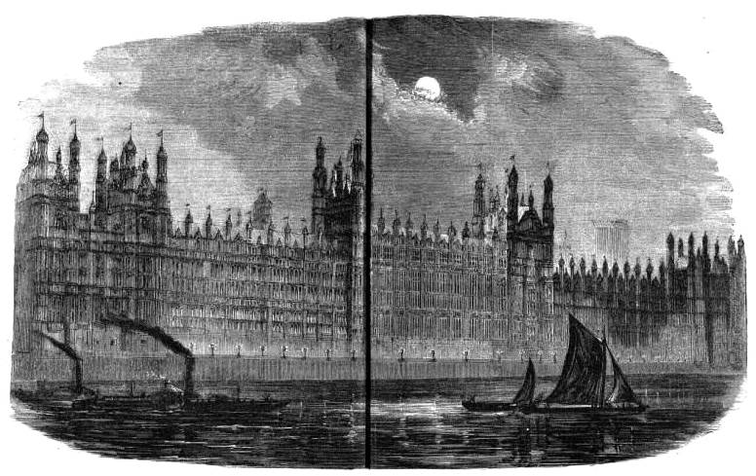
Facciata del palazzo di Westminster, veduta dalla riva del Tamigi.
La mattina, assai prima del levar del sole, uscii, e mi diressi verso il Tamigi. Ero a pochi passi dal ponte-di-Londra, nel cuore della City. Si vedeva pochissima gente, regnava un gran silenzio, il cielo era grigio, faceva freddo, una nebbia leggera velava tutte le cose senza nasconderle. Andai verso il ponte a passi rapidi, sapendo che di là si godeva il più gran colpo d’occhio di Londra.
Arrivato in mezzo al ponte, guardai intorno, provai un istantaneo senso di freddo dal capo alle piante e rimasi immobile.
Subito dopo mi balenò dinanzi l’immagine di Parigi vista dal Ponte Nuovo, e mi parve straordinariamente piccina.
Poi mi appoggiai alle spallette e dissi coll’accento di chi vuoi mettere un po’ d’ordine nella sua testa: — Vediamo.
Sotto, il Tamigi larghissimo; da un lato bastimenti a perdita d’occhio, dall’altro una successione di ponti giganteschi; lungo le due rive, vicino al ponte, case robuste e nere, come vecchie fortezze, affollate disordinatamente, e pendenti a filo sull’acqua. Un po’ più oltre, grandi moli di edifizi d’aspetto sinistro, smisurate tettoie a vôlta di stazioni di strada ferrata, lunghe linee diritte come d’enormi bastioni; e di là da questi, una confusione di contorni spezzati e di forme vaghe via via digradanti in leggere sfumature cineree, fino a non presentar più che un grandioso disordine di profili nebbiosi di comignoli, di camini, di torri, di cupole, di campanili; e più oltre ancora, prospettive misteriose quasi di altre città lontane, che s’indovinano, più che non si vedano, da una linea dentellata leggerissima che si disegna sull’orizzonte grigio. Su tutti gli edifizi vicini, poi, sui ponti, sulle rive, un color cupo d’officina, un’aria di città logora, un aspetto di forza e di fatica, un non so che di viscoso e di lugubre, come d’una città desolata da un incendio; – uno spettacolo immenso e triste.
Che strani giochi ci fa il cervello! Dinanzi a questi spettacoli che ci dovrebbero, almeno per la prima volta, assorbire tutti interi, noi scappiamo col pensiero, tutt’a un tratto, mille miglia lontano, dietro alla più futile minuzia, che non ha nessunissima relazione con quello che vediamo, e a cui sdegneremmo di pensare nella nostra vita ordinaria. Io vedevo Londra per la prima volta, e pensavo a un volume dalle opere del Voltaire che avevo imprestato e non riavuto prima di partire da Torino.
Poi scordai il libro, e mi vennero a galla nella testa, come sempre succede in una città sconosciuta, mille immagini disparate di persone e di cose che per l’addietro solevo rappresentarmi in quella città, come sopra un fondo di quadro: certi negozianti panciuti dei romanzi del Dickens, la regina Elisabetta, una famiglia inglese vista un giorno davanti alle porte del Ghiberti a Firenze, un gesto che fece una volta mio padre dicendo: — Quanto darei per veder Londra! — e il ritratto dell’attore Garrik che avevo visto in un giornale illustrato.
Poi daccapo una distrazione inesplicabile, come quella di accorgermi che avevo la barba lunga e di dimandarmi dove avrei fatto colazione.
Poi un senso vivissimo di stupore di trovarmi là, come se ci fossi piovuto dal cielo; e dopo un minuto, tutt’a un tratto, una glaciale indifferenza, come se ci fossi sempre stato; e poi daccapo la meraviglia fresca del primo momento. Proprio vero, come dice Sant’Agostino, che quasi non mette conto di viaggiare, tanto è più meraviglioso quello che segue nella nostra testa, di tutto quello che si può vedere di fuori!
Passai il ponte, giunsi sulla piazzetta che si apre sulla riva sinistra, mi affacciai ad una delle strade che conducono verso la cattedrale di San Paolo: – erano deserte; voltai a destra, e mi trovai dopo due o tre giravolte nel mercato dei pesci, in una strada stretta, umida, nera, piena di carri e di gente da poterci appena passare; andai oltre, in mezzo a un così acuto odore di aringa, che in capo a pochi minuti avrei potuto far colezione fregandomi il pane sul panni; giunsi alla Torre famosa, la Bastiglia di Londra; le girai intorno, guardando con sospetto le sue mura sinistre: ed entrai frettolosamente nella città dei docks, col proposito di farvi un largo giro per non averci più da tornare. Strade lunghe, tortuose, fiancheggiate da muri altissimi di color fosco, senza porte e senza finestre, come mura di prigioni; gruppi di centinaia di operai immobili alle cantonate; altri gruppi che sparivano in silenzio nei vicoli oscuri: per una mezz’ora non vidi altro. Andavo innanzi per quelle strade monotone, come per i meandri d’una fortezza antica, annoiato e melanconico, senza sapere dove sarei riuscito. A un certo punto, dopo un lungo girare, mi accorsi che tornavo indietro; e dovetti far nuovi e lunghi giri per mettermi sulla buona strada. M’ero lasciato addietro il dock di Santa Caterina, mi pareva d’esser vicino all’estremità del dock di Londra, e m’ero proposto di andare fino al dock delle Indie. Avevo infilato una strada di cui non vedevo la fine, chiusa a destra dalle mura dei docks, a sinistra da piccole case in mezzo alle quali si allungavano altre strade strette e lunghissime, fiancheggiate da torri di officine, da muri di magazzini, da mucchi di casaccie affumicate; e via via che andavo innanzi, non che mi paresse d’allontanarmi da Londra, mi pareva d’avvicinarmi al centro. Ma pieno di fiducia nelle mie gambe, e incoraggito dall’esperienza di Parigi dove, con grande meraviglia dei mie amici, avevo sempre fatto di meno della carrozza, continuavo a camminare senza paura. Giunse però un momento che mi parve non sarebbe stato inutile sapere dov’ero. Passando accanto a un gruppo d’operai, ne udii uno che parlava francese; mi fermai e gli domandai se quello lì accanto era il dock delle Indie
Per tutta risposta mi ripetè la domanda. — Quello lì il dock delle Indie? — e mi guardò coll’aria di dirmi ch’ero matto.
— Ma è o non è?
— Ma caro signor mio, — mi rispose ridendo, — si vede che lei non ha un’idea di cos’è la città di Londra. Questo è il London-dock.
— Ancora il London-dock! Ma se è mezz’ora che son passato dinanzi alla porta!
— E con questo? Non sa lei che il solo scompartimento dei tabacchi del London-dock è lungo un miglio inglese?
— Ma allora quanto c’è per arrivare al dock delle Indie?
— Ci vuole andare in battello o per strada ferrata?
— Ci voglio andare a piedi.
Mi guardò i piedi.
— Io non so.... — rispose — ma m’immagino che siano quattro o cinque miglia.
— E che c’è per queste quattro o cinque miglia?
— Ci son case, docks, magazzeni, officine, opifici.
— Senza interruzione?
— Senza interruzione.
— E dal dock delle Indie dove si va?
— Dal dock delle Indie si va all’Outer dock.
— E quanto c’è di strada per arrivare all’Outer dock?
— Ci sono presso a poco altre cinque miglia.
— Sempre in mezzo alle case e agli opifici?
— Sempre fra case e opifici.
— Dall’Outer dock dove si va?
— Dall’Outer dock si va fino in faccia a Greenwich.
— E c’è?
— Due o tre miglia.
— Sempre nell’abitato?
— Sempre nell’abitato.
— E da Greenwich dove si va?
— Da Greenwich si va all’East India Import dock.
— Ed è distante da Greenwich?
— Circa otto miglia.
— Sempre fra case e opifici?
— Sempre fra case e opifici.
— E poi?
— E poi si continua.
— E dove finisce?
— Chi lo sa!
Questa volta mi guardai i piedi anch’io. Presi commiato dall’operaio, e mogio mogio ritornai sui miei passi, dicendo tra me: Oh povero illuso! E tu colle tue gambe credevi di venir a Londra a far delle bravate!
Riattraversai il mercato dei pesci, ripassai davanti il ponte di Londra e m’avviai verso il centro della città.
Quando arrivai in Fleet-street, il grande movimento era già cominciato.
Allora vidi Londra.

II.
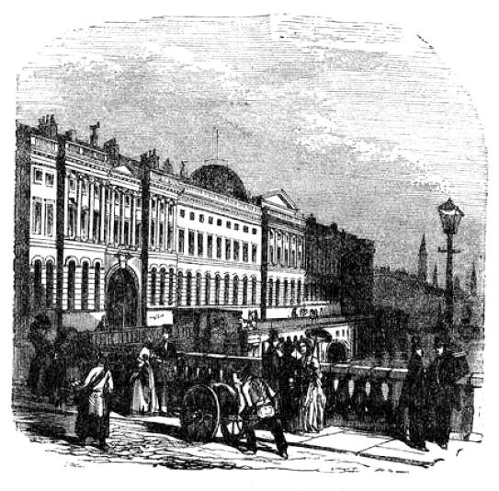
Somerset-Haus (Palazzo Somerset).
Sui due marciapiedi della strada la gente era fitta come all’uscita d’un teatro, e non si vedevan crocchi, nè brigatelle, nè alcuno che gridasse e gesticolasse; andavan tutti in fretta e in silenzio, ciascuno approfittando d’ogni piccolo spiraglio che si facesse nella calca, per cacciarsi innanzi a chi lo precedeva; e urtandosi gli uni e gli altri, senza voltarsi. Nel mezzo della strada passava una fila lunghissima di grandi omnibus variopinti come carri da carnevale, con una specie di gradinata di sedili sul davanti, che si allarga di sotto in su, e porta così in aria la gente in forma di ventaglio, i più bassi quasi a terra, i più alti che arrivan col capo al primo piano delle case, e sporgono fuori come se fossero sospesi. Fra l’uno e l’altro omnibus, e dalle due parti, una confusione indescrivibile di carri, di carrozze, di cabs, di barrocci, di calessi, di carrette, di carrozzoni coperti d’annunzi, di trabicoli d’ogni forma, a tre, a cinque, fino a otto di fronte, i cavalli degli uni col muso contro la parte posteriore degli altri, i mozzi delle ruote che si toccano; e un continuo scansarsi a furia di serpeggiamenti, e un formarsi e disfarsi a stento di gruppi intricati di decine di veicoli da far temere ad ogni momento che scricchiolino e si spezzino tutti insieme come una sola gran macchina scomposta da un urto violento. Tra carro e carro, lungo i marciapiedi, facchini carichi, ragazzi con carrettine a mano, lunghe file di uomini con cartelloni d’annunzi appesi al collo, affaccendati a salvarsi la vita. A ogni cantonata, quel torrente immenso d’uomini e di cose trabocca in larghi canali, riceve affluenti, si spande e ristagna in piazze e cortili, filtra nei vicoli e nei chiassuoli in torti rigagnoli che si perdono fra le case. Mentre vado innanzi così, trascinato dalla corrente, sento un fischio acuto sopra il mio capo; alzo gli occhi e vedo passare un treno di strada ferrata sovra un alto ponte che accavalcia la strada. Quel treno è appena passato, odo un altro fischio da un’altra parte; e vedo trasvolare un altro treno sopra i comignoli delle case laterali. Nello stesso momento, dalla parte opposta, esce un nuvolo di fumo da una larga apertura della terra: è un terzo treno della strada ferrata sotterranea, che passando un istante all’aperto, fischia un saluto alla luce. Arrivo all’imboccatura di una larga strada: vedo in lontananza il Tamigi, i ponti; su quei ponti altri treni che si seguono e s’incontrano; sotto gli archi, battelli a vapore che passano inchinando i tubi come grandi alberi curvati dal vento, lunghe file di barconi, rimorchiati da piroscafi; sciami di zattere e di barchette; e lungo le spallette dei ponti processioni di gente che spariscono sulla riva opposta. Andando innanzi, altre strade di cui non si vede la fine, fiancheggiate da edifizii enormi, corse da altri torrenti di gente. E da per tutto un fracasso di ponti di ferro tremanti sotto il peso di lunghissimi treni, fischi, sbuffi di fumi, soffi affannosi sopra il mio capo, sotto i miei piedi, vicino e lontano, per terra, per aria e per acqua; una gara, una furia di cose che partono e di cose che arrivano, una continuità di fughe, d’incontri, e d’inseguimenti accompagnati da uno strepito di schiocchi, di cigolii, di scalpitii, di rimbombi; lo sparpagliamento di una grande battaglia e l’ordine d’una smisurata officina; e poi l’oscurità del cielo, la tetraggine degli edifizi, il silenzio della folla, la gravità dei volti, che dà allo spettacolo non so che aspetto misterioso e doloroso, come se quell’immenso moto fosse una necessità fatale e quell’immenso lavoro una dannazione. Stanco e sbalordito, mi cacciai in una birreria, e tirando un gran respiro: — Ma che mondo è questo? — mi dimandai; — ma come si può vivere in questa maniera?
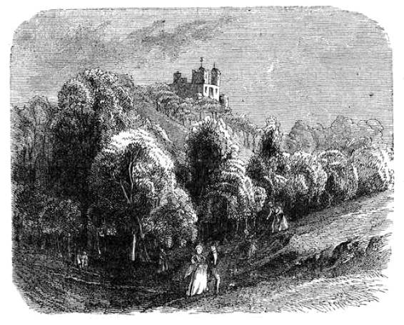
Osservatorio di Greenwich.
Poco dopo, mi rimisi in cammino e arrivai sulla piazza di Trafalgar, ch’è nel centro del quartiere più frequentato dai forestieri. Mi piacque l’altissima colonna che sostien ritta nella nebbia la statua del bravo Nelson, e ammirai i quattro enormi leoni che le fanno corona; ma lo square, forse perchè lo paragonai alla piazza della Concordia di Parigi, mi riuscì al disotto di quello che m’aspettavo. Là è il punto d’incontro di tutti gli omnibus di Londra occidentale, e ognuno può immaginare che trambusto. Basti dire che mi venne da ridere pensando a ciò che nel corso a Roma, in via Toledo a Napoli e in certe strade di Genova, noi chiamiamo un gran movimento, e che appetto a quello non è che il tranquillo via vai di un villaggio in un giorno di festa. Infilai la gran strada di Whitehall o andai a riuscire sulla piazza del palazzo del Parlamento, e di qui mi diressi sul ponte di Westminster.
Il colpo d’occhio che si gode di là è il più bello di Londra, e rivende tutte le vedute dei ponti della Senna. Da una parte si vede il grande e delicato palazzo gotico del Parlamento, incoronato d’innumerevoli torricine, e decorato di mille statue di regine e di re, di là dal quale s’alzano le torri della gloriosa Abbazia di Westminster, il Panteon dell’Inghilterra; sull’altra sponda, gli otto graziosi edifizi dell’Ospedale di San Giacomo, dipinti di vivi colori; a monte del fiume, un orizzonte aperto ed allegro. In quel punto par di essere in un’altra Londra; v’è non so quale maestà serena di città meridionale. Il Tamigi, percorso da pochi piroscafi e da poche barche, passa in silenzio dinanzi al monumento che rappresenta la gloria e la potenza dell’Inghilterra, come un esercito infinito che sfili dinanzi al suo principe; e da quell’ampiezza chiara e queta si vede in fondo, lontano, come traverso a un velo, gli edifizi neri e confusi, i ponti che formicolano di gente, e il fumo denso della vecchia Londra che s’agita e lavora.
Osservai per la prima volta, stando su quel ponte, che a Londra quando c’è un po’ di mota per le strade, moltissimi, anche signori, si rimboccano i calzoni come i contadini; e che altri moltissimi portano dei vistosi mazzetti di fiori all’occhiello. E confesso che non potevo trattenermi dal ridere vedendo, come vidi spesso, un viso straordinariamente grave, il mazzetto, e la rimboccatura, sur una sola persona.
Ritornato sulla sinistra del Tamigi, girai per le strade principali, colla mia brava pianta in mano senza aver bisogno di chieder nulla a nessuno.
L’aspetto generale delle strade di Londra non si può propriamente dire quale sia. Nessuna città presenta una così disordinata varietà di forme, una così capricciosa mescolanza di bello, di brutto, di magnifico, di povero, di triste, di strano, di grande, di uggioso. Vi pare come una città, nel suo complesso, nuova per voi, ma composta di tante altre città già vedute, alle quali abbian dato una tinta comune, per nasconderne l’origine diversa. Le architetture di tutti i paesi e di tutti i tempi vi sono raccolte, sovrapposte, intrecciate. In una stessa strada, si alternano l’araba, la bizantina, la gotica e la greco-romana, e i varii ordini inglesi; uno stesso edifizio ha finestre ad arco acuto e peristilio greco, colonnette moresche e cariatidi del rinascimento, tetto d’un pagode indiano e mura di un tempio egizio. Ad ogni cantonata, si vede qualcosa che trasporta la immaginazione a mille miglia lontano dal luogo dove uno si trova. In un punto è una reminiscenza confusa di Venezia, altrove è un’aria vaga di Roma, qui balena alla mente Siviglia, là vien pensato a Colonia, un po’ più oltre sembra d’essere in una strada di Parigi. Tutte quelle forme che si son viste altrove, così annerite come si ritrovan là dal fumo e dalla nebbia, paiono divenute più austere, paiono come intristite del trovarsi lontano dal loro paese nativo, uggite da quell’atmosfera densa, da quello strepito, dallo spettacolo di quella vita faticosa. Di più quella profusione eccessiva di colonne, di frontoni, di torricine, di ricaschi, di rilievi, d’ornamenti, di forme monumentali, riesce ostentata e stanca. Tutta quell’arte ha l’aria d’una cosa importata, e che stia là a disagio. È un ricolmo, uno spreco di ricchezza e di lusso, uno sforzo di parere. Si vede la città opulenta che s’è comprata la bellezza a peso d’oro; si sente un po’ la mercantessa rifatta e rinfronzolita.
A queste strade fiancheggiate da palazzi principeschi, fanno contrasto altre strade lunghissime fiancheggiate da innumerevoli case tutte d’un colore, tutte d’un’altezza, tutte d’una forma, col tetto nascosto dietro i muri, in modo che paiono scoperchiate, senza terrazzini, senza persiane, nude come muraglie di bastioni; in alcune strade, nere come la gola del camino, colle porte e le finestre contornate di righinette bianche, che dan loro l’aspetto di enormi catafalchi; in altre parti, d’un rosso cupo, d’un giallastro viscoso, da parer case fatte di fango e di filiggine; e si va innanzi fra questi colori e queste mura per miglia e miglia, senza incontrar un sol edifizio che rompa quella uniformità malinconica, una sola casa che rammenti la città ricca e magnifica.
Ma per contro la ricchezza e la magnificenza dei quartieri signorili sbalordiscono. A ogni passo vi trovate dinanzi a un palazzo immenso, straricco di bassorilievi e di ornati, e pensate che sia un palazzo reale; è invece una stazione della strada ferrata, un albergo, una casa di commercio. Strade intere sono fiancheggiate dalle due parti da questi splendidi colossi, ciascuno dei quali, visto dall’estremità opposta di quello accanto, sembra già molto lontano, e mostra vagamente la sua nera mole a traverso la nebbia come una enorme rupe tagliata a picco. Il grandioso che in altre città è sparpagliato e bisogna cercarlo, là vi circonda; e quello che in altre città vi par tale, portato là coll’immaginazione, si perde nell’immenso. Attraversate dei quartieri monumentali, passate da una città di palazzi, silenziosa come se fosse disabitata, in una città di officine, nella quale udite mille rumori, senza vedere nessuno; e da questa in un vasto sobborgo dove formicola un popolo immenso, e non si ode quasi strepito; e uscendo da questo sobborgo, rientrate in una città di palazzi. Non errate per una città, viaggiate per un paese.
Chi può dire le mille impressioni sfuggevoli che si provano girando soli per una città come Londra? La meraviglia si fa sentire come a scatti; ma tra scatto e scatto, per lo più, non si prova che noia e stanchezza. Dieci volte all’ora uno si domanda: — Ma forse che mi diverto io? E non è altro che questo il piacere che si prova viaggiando? — A volte vi assale un timore improvviso di cader malati nel mezzo della strada, d’esser toccati chi sa da chi, portati chi sa dove. In certi punti, si trovano analogie misteriose di luoghi, di circostanze, di persone, da parervi d’esser stato un’altra volta in quel punto stesso, a quell’ora medesima, con quella stessa luce di sole, e quel medesimo odore dell’aria, in un tempo remoto. A momenti, vi piglia un’allegria senza cagione, un amore subitaneo del paese dove siete, che vi fa guardar tutti quei che passano con un occhio benevolo, come se fossero tutti amici. In altri momenti un’occhiata sospettosa, una risposta sgarbata d’uno sconosciuto, vi cangia l’animo, vi fa veder tutto nero, vi rende il paese odioso. Il suono lamentevole di un organetto, in certe strade cupe e popolose, vi fa pensare confusamente agl’infiniti misteri di miserie e di delitti che si nascondono in quegli immensi formicai umani; e vi fa desiderare ardentemente di esser fuori di là, all’aria aperta, in una villa solitaria che avrete visto di sfuggita dieci anni prima dal finestrino d’una diligenza.
A una cert’ora, trovandomi vicino a una stazione, volli fare una corsa per la strada ferrata sotterranea. Scendo due o tre scale, e mi trovo tutt’a un tratto sbalzato dal giorno alla notte: lumi, gente, strepito, treni che giungono e che spariscono nel buio. Giunge il mio, si ferma, gente si precipita giù, gente salta nei vagoni; mentre domando dove sono le seconde classi, il treno è partito. — Ma che maniera è questa? — dico a un’impiegato. — Non si confonda, — mi risponde, — eccone un altro. Là i treni non si succedono, s’inseguono. L’altro treno giunge, salgo, e via come una saetta. Allora comincia uno spettacolo nuovo. Si corre fra le fondamenta della città, nell’ignoto. Prima ci si sprofonda nel buio fitto, poi si vede per un momento la luce fioca del giorno, poi daccapo nell’oscurità, rotta qua e là da bagliori strani; poi in mezzo ai mille lumi d’una stazione che appare e scompare in un punto; treni che passano e non si vedono; una fermata improvvisa, le mille faccie d’una folla che aspetta, illuminate come dal riflesso d’un incendio; e poi via daccapo in mezzo a un rumore assordante di sportelli sbattuti, di campanelli, di soffi di macchine; altre oscurità, altri treni, altri barlumi di giorno, altre stazioni illuminate, altre folle che passano, che giungono, che si allontanano, fin che s’arriva all’ultima stazione; mi precipito, il treno dispare, sono spinto in una porta, son mezzo portato su per una scala, mi ritrovo alla luce del giorno... Ma dove? Che città è questa? come uscirò di qui? Adagino; andiamo un po’ in una birreria a studiare la pianta.
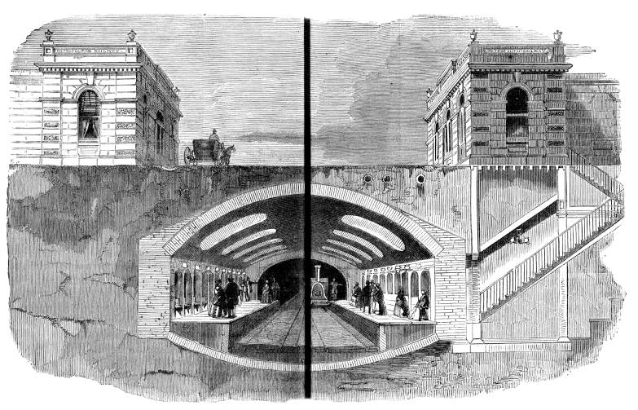
Stazione di una ferrovia sotterranea
Dopo un profondo studio, riuscii a trovar la via d’andare al British Museum, di tutti i musei di Londra quello che mi stimolava di più la curiosità. Attraversai in fretta le immense sale della scultura, le sale egiziane, le sale assire, e mi arrestai nella sala dei manoscritti, a considerare il contratto di pigione di Shakspeare e il contratto di vendita del Paradiso perduto, e gli altri innumerevoli autografi dei più grandi artisti e dei più gran monarchi del mondo. Ma di tutti questi autografi, due soli mi colpirono profondamente, e non ne potei staccar gli occhi per un pezzo. Son due piccoli fogli, sull’uno dei quali è scritta una somma, e sull’altro tracciati alcuni circoletti, parte disposti in linea retta nel mezzo, parte ammucchiati in un angolo; e così la somma come i circoli paiono fatti in fretta, da una mano un po’ agitata. Questi due fogli di carta sono sicuramente, fra i moltissimi del museo, quelli sui quali fu scritto e disegnato in un momento più solenne. Chi avesse potuto veder nell’anima di quei due uomini, nell’atto che segnavano quei numeri e quei circoli, la tempesta che ci fremeva! I numeri rappresentano le forze dell’esercito inglese, e furono scritti poco prima delle battaglia di Waterloo; i circoli rappresentano le navi della flotta inglese e della francese, e furono fatti poco prima della battaglia di Abukir; la somma è del Wellington, lo schizzo è del Nelson. Manoscritti del Galileo, del Newton, di Michelangelo, del Franklin, del Washington, del Molière, di Carlo V, di Pietro il Grande, del Durer, del Lutero, del Tasso, del Rousseau, del Cromwel, ce n’è da dare e da serbare. Ma ecco un’altra strana cosa: mentre ora non so che darei per avere sotto gli occhi una sola di quelle carte, allora che avevo solo da chinarmi per vederle, non provavo nemmeno un’ombra di curiosità; e quel ch’è più strano, prevedevo, ero sicuro che poi mi sarei pentito di non averle guardate. E mi rimproveravo, e domandavo a me medesimo: — Ma perchè non sei curioso? — e mi rispondevo: — Non lo so; — e sentivo una maledetta smania di andar via, e correvo per quelle sale con una barbarica indifferenza per tutti quei tesori in mezzo ai quali ci sarebbe di che passare un mese in una continua successione di piaceri.
— Mi paghi no!
Uscendo dal museo, intesi brontolare queste parole da uno sconosciuto che stava per entrare. Oh dolcissima lingua! dissi tra me; e mi fermai a guardare lo sconosciuto. Era uno che pareva un operaio, e discorreva con una donna che aveva l’aria d’esser sua moglie. Accortosi che m’ero voltato, si voltò egli pure, e sorprendendomi a sorridere, vedete un po’ la combinazione! invece di capire ch’ero un suo compatriotta perduto nel gran mare di Londra, che il suo paghi no m’aveva rallegrato il cuore, e che se avessi osato, l’avrei invitato a desinare con un matto piacere, non gli frulla pel capo che io abbia fatto l’occhietto a sua moglie? e non risponde al mio sguardo soave, facendomi due occhi di basilisco? e vedendo che io continuo a guardare, non fa un passo avanti coll’aria di venirmi a dare un cappiotto? Ingrato lombardo! — mormorai mestamente ripigliando la mia strada; — tu mi hai dato una stoccata nel cuore. Ma va, per amore della Madre comune, ti perdono!
Prima di sera, volli ancora fare una corsa in strada ferrata aerea, e pigliai un biglietto d’andata e ritorno per un punto qualunque della città. È un piacere tutto diverso, ma non meno vivo di quello della gita sottoterra. Si corre in mezzo ai tetti, nella regione del fumo e delle rondini, a traverso una foresta sconfinata di rocche di camino, di tubi, di banderuole, di abbaini, di comignoli; si vedono mille piccoli recessi sconosciuti di quella informe, capricciosa, solitaria architettura, che pullula come la vegetazione selvaggia d’un immenso terreno pensile sull’ultimo piano della grande città; si scoprono mille piccoli misteri di finestrine, di covi umani, di gabbie di case che paiono sospese fra il cielo e la terra, e nelle quali pure si annidano delle famiglie numerose, coi loro giardinetti aerei: si vede giù in fondo nelle strade la folla nera, alla quale si passa sopra come a un torrente, udendone appena lo strepito; e tutto intorno si spazia coll’occhio fino a una grande lontananza, scorgendo a volta a volta il Tamigi, gli alberi dei bastimenti del porto, il verde dei parchi immensi, le torri delle officine dei sobborghi, e ogni cosa fuorchè i confini del meraviglioso panorama.
Ma rimaneva ancora da fare un po’ di strada in omnibus; m’arrampicai sul tetto del primo che vidi, mi lasciai condurre fino al termine della corsa e poi tornai al punto di dov’era partito. Strada facendo, ebbi più volte occasione di meravigliarmi della famigliarissima disinvoltura colla quale uno qualunque dei miei vicini, per passare da una parte all’altra dei sedili, si serviva della mia spalla come punto d’appoggio, facendomi per un momento sentire il peso di tutta la sua persona, e dandomi poi nell’atto di levare la mano una scossa vigorosa, come un ginnastico che butta via l’asta dopo aver saltato la corda. Il primo che mi rese questo servizio, siccome mi colse all’improvviso, mi fece rimanere mezzo stroncato. Come di ragione, mi voltai, almeno per avere il compenso d’un sorriso che volesse dire: — Scusi. — Che! M’aveva voltate le spalle senza darsi l’incomodo di guardare quant’ero lungo. Visto che s’usava così, presi le mie precauzioni, e ogni volta che vidi un vicino stender la mano, gli porsi la spalla, dicendo: — Si serva — ; e così tenendo duro fin che si fosse servito, restai un po’ meno sconquassato. Ma fui poi compensato, su quello stesso omnibus, dal piacere che provai persuadendomi che si può benissimo fare una piacevole conversazione senza capirsi. Un giovanotto accanto a me, che pareva molto allegro, mi rivolse la parola in inglese. Io risposi in francese: — non capisco. Egli non capi che non capivo, e tirò innanzi ridendo. Feci cenno col capo di no, di no, che non s’incomodasse, che era fiato perduto. Il caso volle forse che quel no cadesse a proposito a una domanda che m’aveva fatta, e continuò più infervorato che mai. Allora, poichè parlava con tanto piacere, finsi di capire, facendo dei mezzi sorrisi e dei cenni indeterminati, che non potessero discordare recisamente da nessuna cosa che mi dicesse. Poi, cominciando ad annoiarmi di far quella parte, pensai che s’egli mi parlava una lingua che io non capivo, io potevo bene parlargli una lingua che non capisse lui; e mi misi a discorrere in italiano. Era buio pesto; nondimeno rise, mi battè la mano sul ginocchio, stette a sentire con un’aria di curiosità come se gli avessi canterellato un’arietta; o poi da capo a parlare inglese, e così si continuò per un pezzo, con reciproca soddisfazione, fin che l’omnibus si fermò, scendemmo, mi diede un Orario d’una Società di navigazione a vapore, della quale m’immagino che fosse un agente; e ci separammo, stringendoci la mano come due persone che si fosser trovate completamente d’accordo su tutte le quistioni del giorno.
La sera non ebbi il coraggio di sfidare lo spleen, e lo fuggii riparando per tempo all’albergo. Oh se avessi avuto là qualcuno da pagare perchè mi stesse a sentire, gli avrei dato volentieri una mezza lira sterlina, tale era il bisogno che provavo di sfogarmi a chiacchere, dopo aver visto tante cose senza poterne dir una! Non sapendo che far altro, mi misi a preparare i paragoni e le immagini di cui mi sarei servito, a casa, per dare un’idea della grandezza di Londra; e poichè da molti giorni non facevo che sfogliettar Guide e domandare ragguagli a quanti incontravo, così non mi mancava la materia.
Sappi dunque, — dicevo a una seggiola incaricata di rappresentare un amico intimo, — che Londra è lunga sedici miglia e ne riquadra trentacinque; che i borghi che via via le si aggregano, contano la popolazione di Firenze, come Greenwich, o la popolazione di Roma, come Chelsea, o la popolazione di Marsiglia, come Hackney; che solo coi servitori che sono a Londra si fa un esercito più numeroso che l’esercito italiano in tempo di pace; che colle fiammelle a gaz che illuminano le sue dieci mila strade si rischiara una strada lunga la quarta parte della circonferenza della terra; che contando che ci vogliono dieci litri di birra per ubbriacare un tedesco, colla birra che si beve in un anno a Londra c’è da ubbriacare due volte tutto l’esercito germanico sul piede di guerra; che mettendo l’una dietro l’altra tutte le bestie da macello che si mangiano in un anno a Londra, si fa una fila continua che attraversa tutta l’Europa dallo stretto di Gibilterra fino all’estremità settentrionale della Russia; che colle ostriche che s’inghiottiscono in un anno a Londra, si copre tutto il campo di Marte di Parigi, col ponte di Jena e la piazza del Trocadero; e che sul Ponte-di-Londra passano giorno per giorno venti mila carrozze.
La mattina seguente andai a vedere il Palazzo di Cristallo.

III
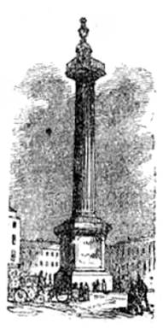
Il Monumento
Il breve tragitto dalla stazione di Vittoria al palazzo di Cristallo offre la varietà d’un lungo viaggio. Si passa prima in mezzo ad altri treni rapidissimi sur un largo ponte, che è come una piazza sospesa sul Tamigi, sulla quale le rotaie s’incrociano tanto fitte da presentare una superficie quasi continua di ferro. Si passa accanto al grande parco di Battersea. Poi è un seguito di stazioni, di gallerie, di opifici circondati da centinaia di case d’operai, che formano come dei villaggi dentro la città: tutte le case d’una sola forma e d’un solo colore, ciascuna col suo piccolo orto, e sciami di bambini da ogni parte. Poi altri parchi, ossature di edifici enormi, abbozzi di piccole città che saranno finite e popolate fra mesi, magazzini, giardini, castelli, cimiteri, e fin dove arriva la vista, grandi mucchi di materiali da costruzione che predicono altre città di là da venire. Sotto i tunnel, sulle travi delle tettoie, fin sui comignoli, fin sugli alberi, fin sulle prode della via, una prodigiosa diffusione di annunzi ciarlataneschi, che fanno a soverchiarsi l’un l’altro come grida di venditori in un mercato, e danno al luogo l’aspetto fantastico d’un bazar che copra una intera provincia.
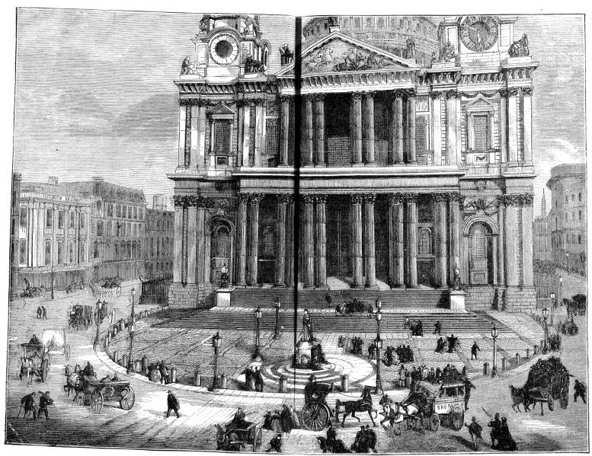
Chiesa e Piazza di San Paolo
Finalmente si vede sulla cima d’un colle la mole enorme del palazzo di cristallo, che mostra a tutta la contea di Kent la maestà delicata delle sue vôlte trasparenti.
Dentro, è una sola immensa sala, un piccolo mondo. A primo aspetto non si raccapezza nulla. Da un cortile si riesce in un caffè, da un caffè in un bazar, da un bazar in un giardino, da un giardino in un museo. In mezzo ai cipressi, agli allori, agli aloè, alle palme, a tutte le piante pompose della zona torrida, allungano il collo le giraffe e levan la testa le statue di Michelangelo. Fra le sfingi d’un cortile egiziano, si vede lontano una casa greca col gruppo di Laocoonte e la Venere di Milo. Dalla casa greca s’entra in una casa romana, di qui si sprofonda lo sguardo nelle stanzine misteriose dell’Alhambra, e dall’Alhambra si vede dentro il cortile d’una casetta di Pompei. S’esce, si passa in mezzo a gruppi di leoni e di tigri che s’addentano, fra due file di aquile e di pappagalli, e si riesce in un cortile bizantino, dal quale, per una sfilata di porte, si vede un cortile d’una casa del medio evo, la sala d’un palazzo del Rinascimento, la cappella d’una chiesa gotica. Si va oltre fra i monumenti sepolcrali, le fontane, le porte istoriate, e tutti i capolavori della scultura moderna, e si giunge in mezzo a una folla di gente alla porta d’un teatro dove si rappresenta il Trovatore. Un po’ più oltre, da un lato si vede un’orchestra capace di tre mila artisti, sotto una mezza cupola, larga due volte quella della cattedrale di San Paolo; e dal lato opposto un palco scenico dove un professore dà lezione di matematica. Si passa davanti a teatri di commedia, a camere oscure, a circhi, si entra in un labirinto di grandi bazar in forma di templi e di chioschi, nei quali sono esposti i più splendidi prodotti dell’industria di tutti i paesi, dal Cairo a Birmingham e da Parigi a Pekino. Si trascorre per corridoi di biblioteche, in mezzo a lunghe file di pianoforti, di carrozze, di mobili, di vasi di fiori, e si va a smarrirsi fra gli alberi e le caverne d’un bosco popolato di selvaggi d’Africa e d’Oceania, sparsi alla caccia delle fiere, o raccolti a famiglie intorno ai focolari, o appostati dietro i sassi nell’atto di pigliarci di mira colle freccie. Si va su per una scala: ci si allungano davanti gallerie a perdita d’occhio, dove si possono far delle miglia in mezzo ai quadri ad olio, agli acquerelli, alle fotografie, ai busti d’uomini celebri. E sopra queste, altre gallerie a mille giri, dalle quali, guardando fuori, si abbraccia con un colpo d’occhio la bella campagna della contea di Kent, e guardando giù, tutto quel fantastico giro di sale, di giardini, di cortili, di teatri, di trattorie; la gente che sale, scende, e s’affolla ai teatri, e sparisce e riappare in mezzo alle piante e alle statue; e su quella prodigiosa varietà di forme, di colori e di spettacoli, su quel compendio di mondo sul quale s’incurva un cielo di cristallo, la luce del sole che irrompe e saetta da tutte le parti, gettando iridi, lampi e sprazzi di scintille d’argento lungo le pareti e le vôlte azzurrine.
Tornando a Londra mi seguì un caso che mi fece rimpiangere amaramente di non sapere l’inglese. Nel vagone c’era un signore che fumava la pipa: io accesi l’ultimo sigaro virginia d’una reliquia di mazzo che avevo portato da Parigi. L’avevo appena acceso, quando entrò una signora. Io faccio un atto come per domandarle se il fumo le dà noia; essa mi risponde qualche parola in inglese, che dall’espressione del suo viso mi pare che significhi: — Sì, mi dà noia. — Raccolgo tutta la mia forza di sacrificio e butto via il sigaro dal finestrino. Non era ancora cascato in terra che l’uomo della pipa mi afferra il braccio e mi fa capire in francese che la signora aveva risposto che anzi il fumo le piaceva. Io guardai il finestrino, la mia mano vuota, la signora che rideva, e venni men così com’io morisse.
Arrivato a Londra, andai all’abbazia di Westminster, la Santa Croce dell’Inghilterra.
Entrando in quella chiesa, se si fosse soli, si chinerebbe la fronte sul lastrico.
Un Panteon di quella natura è un immenso argomento di marmo in favore dell’immortalità dell’anima.
Appena entrati, si alzano gli occhi agli altissimi archi acuti delle vôlte, poi si girano sul popolo di statue che ne circonda. Là gli uomini grandi sono accalcati, si pigiano, si nascondono. Fatti i primi passi, s’incontra Pitt, Palmerston, Robert Peel: avanguardia degna della legione. In un canto, Pasquale Paoli. I simulacri delle glorie supreme sono frammisti a quei delle glorie minori, e invece di oscurarle, le irradiano. È un Panteon divinamente democratico. I grandi principi dormono accanto ai grandi poeti. Vicino a Shakespeare v’è un pedagogo: Andrea Bell. Vicino a Newton, un portabandiere. Fra due ammiragli vittoriosi, Garrick, l’attore, che si presenta fra le cortine del palco scenico col sorriso sulle labbra. Fra una folla di ciambellani, di abati e di ministri, fra i quali si passa indifferenti, s’incontrano le immagini care e gloriose che fanno battere il cuore, come amici ritrovati in un paese sconosciuto: Gray, Milton, Goldsmith, Thomson, Thackeray, Addison, e l’ultimo, amato e compianto come i più grandi, Carlo Dickens. In mezzo ai capitani famosi che insanguinarono il mare e la terra, splende la gloria intatta e serena dei grandi benefattori: gli apostoli dell’abolizione della schiavitù; Hanway, il filantropo; Wintringham, il medico; James Watt, l’inventore della macchina a vapore. Accanto alla grandezza sfolgorante del genio, la grandezza austera delle anime integre, dei caratteri indomabili, delle lunghe vite spese in lavori pazienti e in sacrifizi ignorati. Ma che diversi pensieri in quelle cappelle rivestite di meravigliosi ricami di pietra, dove si cammina fra i sepolcri dei principi, fra i ricordi della potenza e delle sventure di sette schiatte di re! Se tutto il sangue che fece spicciare il pugnale o la scure dalle vene della gente sepolta fra la tomba di Enrico VII e quella di Edoardo il Confessore, si spandesse tutto a un tratto nel santuario, non rimarrebbe un palmo di marmo senza macchia. Maria Stuarda, Lord Stafford, il marito di Anna, duchessa di Somerset, decapitati; Tommaso Tyrme, assassinato; Aymer di Valenza, conte di Pembroc, assassinato; Tommaso di Woodstock, duca di Salisbury, assassinato; Riccardo II, assassinato; Edoardo V e il fratello duca di York, gli sventurati figli di Edoardo, assassinati; il duca di Buckingam, assassinato: Spencer Perceval, cancelliere del tesoro, assassinato; Nicola Bagenall, soffocato nella culla dalla nutrice. Dopo fatto il giro delle cappelle, colsi un momento che il custode guardava da un’altra parte, per sedermi sul vecchio trono dei re di Scozia; e poi battei la mano sulla pietra dove il patriarca Giacobbe posò la testa quand’ebbe la visione divina.
Chi non ha visto piovere a Londra, non ha visto Londra; ed io ebbi questo piacere la mattina che andai a vedere il tunnel sotto il Tamigi. Capii allora come con quel tempo, si possa esser presi dalla tentazione di tirarsi una pistolettata. Le case sgocciolano, come se sudassero; l’acqua non par che scenda soltanto dal cielo, ma che trapeli dai muri e dalla terra; i colori cupi delle case diventan più cupi, e pigliano un’apparenza oleosa; le imboccature dei vicoli sembrano imboccature di grotte; tutto par sucido, logoro, muffoso, sinistro; l’occhio non sa dove rivolgersi, che non incontri qualcosa di sgradevole; si senton dei brividi che fan l’effetto dell’assalto improvviso d’un malanno; si prova un senso molesto di stanchezza, un’uggia d’ogni cosa, una voglia inesprimibile di sparire come un lampo da questo mondo noioso.
Mentre pensavo queste cose, sparii davvero dal mondo, scendendo per una scala a chiocciola illuminata, che si sprofonda nella terra, sulla riva destra del Tamigi, di fronte alla Torre di Londra. Discesi, discesi, fra due pareti fosche, fin che mi trovai dinanzi all’apertura rotonda del gigantesco tubo di ferro, che ondeggia come un gran budello nel ventre enorme del fiume. L’interno di questo tubo si presenta come un corridoio sotterraneo, del quale non si vede la fine. È rischiarato da una fila di lumi a perdita d’occhio che mandano una luce velata, come lampade sepolcrali; vi è un’aria nebbiosa; vi si va per lunghi tratti senza incontrar nessuno; le pareti sgocciolano come i muri d’un acquedotto; l’intavolato si move sotto i piedi come il palco d’un bastimento; il passo e le voci della gente che viene incontro, mandano un suono cavernoso, e si sentono prima che la gente si veda; le persone, da lontano, paiono grandi ombre; v’è in fine non so che di misterioso che senza far paura mette in cuore una vaga inquietudine. Quando poi si è giunti nel mezzo, e non si vede più fondo nè di qua nè di là, e regna un silenzio di catacomba, e non si sa quanta strada rimanga da fare, e si pensa che s’è giù nell’acqua, nella profondità oscura del fiume dove spirano i suicidi, e che sul nostro capo passano i bastimenti, e che se s’aprisse una crepa nella parete, non si avrebbe più il tempo di raccomandar l’anima a Dio, in quel momento, oh come par bello il sole!
Credo che avevo fatto poco meno d’un miglio quando arrivai all’opposta imboccatura sulla sinistra del Tamigi; salii per una scala gemella di quell’altra, e riuscii davanti alla torre di Londra.
Questi monumenti esecrabili della crudeltà e della sventura umana mi ispirarono sempre una ripulsione più forte della curiosità; ma ricordando i nomi di coloro che morirono fra quelle mura, mi sentii forzato ad entrare. Appena passato il primo recinto, le memorie terribili si affollano. Il castello, costrutto in forma di pentagono, è sormontato da otto torri, ognuna delle quali rammenta un prigioniero famoso e una morte miseranda. In una furono assassinati i figli di Edoardo IV, in un’altra assassinato Enrico VI, in una terza annegato dentro una botte il duca di Clarence, fratello di Edoardo VI. Nella torre delle campane fu chiusa la regina Elisabetta; in quella di Beauchamp passò gli ultimi giorni della sua vita Anna Bolena; in quella dei Mattoni, Giovanna Grey. Fatti pochi passi, si giunge nella piazzetta dei supplizi segreti, dove, fra le molte altre vittime, Giovanna Grey fu decapitata. Poco distante è la piccola chiesa dove sono sepolti Anna Bolena, Roberto Devereux, Caterina Howard, e altri che furono avvelenati o pugnalati o strozzati nelle segrete. Il castello, nudo e lugubre di fuori, è anche più triste dentro. Le scale, strette e schiacciate dalle vôlte, conducono in grandi sale squallide, in lunghi corridoi semi-oscuri, in celle sinistre, in quei sepolcri di gente viva dove si stracciarono i capelli e batterono il capo nelle pareti tanti infelici impazziti dalla disperazione. La mente si distrae per poco da quei pensieri in mezzo alle splendide armature dei re e dei principi, raccolte nelle sale a terreno; e poi vi ricade, al veder l’orrenda segreta dove Walter Raleigh, il favorito di Elisabetta, languì dodici anni; la scure e il ceppo ancora macchiato di sangue, dove fu troncata la testa a centinaia di prigionieri della Torre; gli strumenti ancora intatti, coi quali si straziavano le carni e si stritolavan le ossa, senza dare la morte. Grida che sfuggono ad una creatura umana soltanto insieme alla vita, gemiti che fanno inorridire, atteggiamenti, parole supplichevoli che lacerano il cuore, e resistenze sovrumane di gente che non vuol morire, si sentono e si vedono col pensiero, vivissimamente, girando pei recessi di quell’edifizio maledetto.
In una sala appartata, sotto una grande custodia di vetro, difesa da una rete di ferro, si vede un mucchio di scettri, di diademi e di braccialetti che abbarbagliano come un raggio di luce elettrica: sono i diamanti della Corona d’Inghilterra, che presentano tutti insieme il valore di settantacinque milioni di lire.
All’uscire della Torre di Londra, vidi per la prima volta in una birreria un ubbriaco di gin. Mi fece orrore. Non credevo che l’ubbriachezza potesse trasfigurare un uomo in quella maniera. I nostri ubbriachi di vino, o smodatamente allegri o cascanti di sonno, sto per dire che sono gradevoli a vedere in confronto di quegli uomini colla faccia stravolta e convulsa, coperta di un pallore mortale, con un’espressione di malato e di pazzo, e gli occhi spalancati e fissi come occhi di cadaveri. E si vedono quei disgraziati, così ridotti, bere ancora a gorgate quel liquore tremendo, stramazzare come gente fulminata, picchiare sconciamente il capo nei muri e nei tavoli, e insanguinarsi il viso; e i presenti assistere alla scena ridendo.
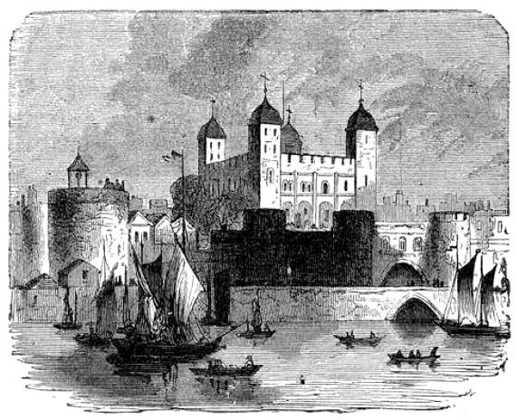
La Torre di Londra.
Ma una vista che per le strade e nei parchi di Londra mi compensava del brutto spettacolo degli ubbriachi, era la vista dei bambini, quei cari bambini inglesi che godono meritamente la fama di essere i più gentili e i più freschi del mondo. Dal color d’oro della lira sterlina fino al biondo cinereo della seta più chiara e della fresca barba d’una pannocchia di gran turco, si vedon capelli di tutte le sfumature di biondo, cascanti in larghe onde lucide che mettono la tentazione di darci una forbicciata passando. Guancine poi di tutte le gradazioni del color di rosa, dalle foglie pallide che vestono il fiore alle piccine voluttuose che fanno all’amore col pistillo; boccuccie purpuree da far meravigliare che gli uccelli non se le becchino; pupille celesti e candori da metter vergogna ai putti che svolazzano intorno alle Concezioni del Murillo. Se non ho portato via una bracciata di questi bimbi, è proprio perchè non li sapevo dove mettere. Ma non ebbi la forza di resistere a un’altra tentazione. Un giorno, nel Green-Park, ne agguantai uno che mi passò a tiro, gli schioccai tanti baci da levargli il fiato, e rendendolo alla bambinaia che era accorsa per salvarlo, feci un atto supplichevole come per dire: — Mi scusi, ne avevo bisogno.
I bimbi mi fanno ricordare della celebre esposizione di figure della signora Tussaud. Non mi pentii d’esserci stato; ma n’ebbi un’impressione quasi più penosa che gradita. Appena entrato, mi trovai dinanzi al cadavere di Napoleone III, steso sul letto in grande uniforme, di maresciallo, così mirabilmente imitato, che provai repugnanza ad avvicinarmi. Mentre lo guardavo, vidi colla coda dell’occhio un signore accanto a me che faceva un atto di dolore; mi voltai, lo guardai fisso, e detti indietro con raccapriccio: era il Pietri – di cera – vestito di nero, ritto in mezzo alla gente come uno spettro. Nella gran sala principesca dove son centinaia di re, di regine, di generali, corti intere d’Inghilterra e di Spagna, cogli splendidi costumi dei tempi, respirai più libero. Girando intorno al trono d’un re d’Aragona, m’imbattei nel ciuffetto del Thiers; poi scivolai fra l’imperatore Guglielmo e il principe Federico Carlo, e passai dinanzi a Giulio Favre e a Bismarck che discorrevano con molto calore in un angolo appartato. Nella sala dove son raccolti i più famosi malfattori dell’Inghilterra passai di volo. Quelle faccie di cretini feroci, quegli atteggiamenti circospetti, quei panni macchiati di sangue, in quella mezza oscurità che non lascia quasi avvertire la finzione, mi fecero orrore. Se qualcuno in quel momento avesse gettato un grido dietro una cortina, avrei creduto che uno di quegli assassini gli avesse piantato un coltello nel cuore.
Andai un giorno a vedere quella famosa Banca d’Inghilterra che ha la bagatella di novecento impiegati, ai quali dà la povertà di sei milioni di stipendio, e possiede nelle sue casse la bellezza di quattrocento milioni in oro e in argento, e conserva sotto una campanella di vetro un biglietto che vale la giuggiola di venticinque milioni. Entrai nella grande sala dove si fanno i pagamenti. Cento impiegati, affacciati a cento finestrini, distribuiscono con una rapidità da prestigiatori argento ed oro a rotoli, a manate, a palettate, e i creditori empiono in furia tasche e sacchetti e scappano come ladri gettando intorno delle occhiate di diffidenza. Bisogna vedere i lampi, i barlumi di sorriso, le contrazioni leggerissime delle sopracciglia e delle labbra, e i mille moti espressivissimi ma inesprimibili dei volti della gente, alla vista di quell’oro. E bisogna vedere quell’oro come sguiscia, scappa, sfolgora, e manda dei tintinni che sembran risa di allegrezza, e fa ogni sorta di civetterie, che sembra animato e maligno. Anch’io, dinanzi a quello spettacolo, provai per la prima volta un turbamento colpevole, e feci una faccia che un che m’avesse veduto in quel punto, avrebbe gridato: — Arrestatelo! — Quel sentimento, a diciott’anni, non l’avrei provato! A quell’età non si dà pensiero di non esser ricchi. La gioventù, come disse un grande poeta, è un aspettare misterioso, e fra le mille cose che si aspettano nell’avvenire indeterminato e lontano, vi è anche quella di diventar ricchi. Si spera ancora vagamente nelle eredità di parenti ignoti e nei fasci dei biglietti di Banca trovati sul tavolino da notte, una sera dopo il teatro, mandati non si sa da chi. Ma ogni anno che passa, cancella una parola di queste promesse fantastiche del nostro buon Genio, e allora la vista dell’oro fa pensare, e desta dei desiderii malinconici: non per amor dell’ozio, ma di quella cara indipendenza che il lavoro obbligato ci toglie, ma per poter lavorare dieci anni intorno a un libro, per tenerci in casa quattro maestri di lingue, per fare un viaggio in Africa, per poter offrire insieme all’amore un diadema di rubini e un palazzo di granito.
Andai lo stesso giorno a vedere quella rinomata birreria di Barklay, che paga allo Stato un’imposta di quattro milioni e mezzo di lire, e consuma anno per anno trecento mila ettolitri d’orzo. Dopo aver girato un pezzo per le strade d’un quartiere di Southwark in cerca della porta, domandai, e mi fu fatto capire, con mia gran meraviglia, che mi trovavo già nella birreria, e che fin allora non avevo fatto che passeggiare fra le sue mura. — Ma chiamatela città di Barklay! — dissi poi al custode che m’accompagnava. Il flemmatico inglese sorrise, e si diffuse per gratitudine in minute spiegazioni, facendomi girare per gl’interminabili labirinti di quegli edifizi, intorno a laghi di spuma, in mezzo a botti titaniche, e a fragorose cascate di birra; e quando infine domandai un po’ di tregua per le mie gambe, mi condusse a riposare sur un alto terrazzo, di dove accennando col braccio teso, come fa un generale l’accampamento, quell’ampio giro di case, di magazzini, di scuderie, di granai e di cortili, che formano la birreria Barklay: — Ecco, — disse alteramente — la più grande birreria della terra!
Quella medesima sera, ripassai dinanzi alla Banca d’Inghilterra, vidi la borsa, mi trattenni un po’ in quel crocicchio di strade dove ferve il gran commercio di Londra: e poi, tutto compreso di quello spettacolo, tornai a casa agitato da una smania non mai provata di buttarmi agli affari e di ammassare ricchezze. — Ma che scrivere! — dicevo tra me. — Azione vuol essere! Cos’è questo passar la vita a spacciar parole? È una vita rettorica. Bisogna lavorar sul sodo. Grazie al cielo sono ancora in tempo. Ci son ben altri che si son dati al commercio più tardi di me, e sono ancora riusciti a farsi una fortuna. Tornato che sarò in Italia, mi darò moto, cercherò, farò qualche cosa. I miei amici rideranno? E ridano! Riderò io pure quando mi farò fabbricare una villa a Fiesole... Vediamo un po’ che ramo potrei tentare. Bisogna cominciare dal poco. Vini, liquori.... non direi; cotone.... — In quel punto mi parve di vedere un ditino bianco appuntato verso di me, e d’udire una voce canzonatoria domandarmi: — Tu? — Allora risi e rinunziai al commercio.

IV.
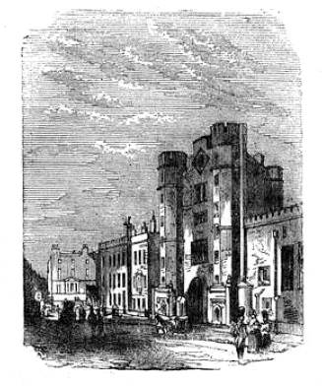
St. James-Palast (Palazzo di S. Giacomo).
Per veder bene i musei di Londra bisogna esser ricchi: poter cioè piantare comodamente le tende nella gran città per un anno. Se no, le visite ai musei non riescono altro che marcie forzate. Mi pare ancora di correre per le sale interminabili di quell’emporio universale che è il museo di South Kensington, sperando sempre, all’entrare in una nuova sala, che quella sia l’ultima, e lasciando sempre cader la braccia al vederne un’altra sfilata appena arrivato alla porta. È un gran che se mi ricordo dei famosi cartoni di Raffaello, e d’un meraviglioso Amleto del Lawrence che mi arrestò in un corridoio per propormi l’enimma tremendo. Non presenta però questo inconveniente il piccolo museo di pittura della piazza di Trafalgar, ed ho ancora vivi dinanzi agli occhi quegl’immortali sposi di Hogarth, che furon pagati a lui due mila lire e rivenduti per una somma venti volte maggiore cinquant’anni dopo; le fantastiche battaglie di luce di Turner; i quadri di Raffaello cercati per venticinque anni; e quelli dei quattro pittori prediletti dall’Inghilterra: Correggio, Poussin, Murillo, Claudio il Lorenese. Ma non feci che marcie forzate nel museo delle Indie, nel museo di Soane, nel museo marittimo, nel collegio dei chirurghi, dove si vede lo scheletro di Carolina Cracami, la famosa nana siciliana, che si poteva seppellire sotto un cappello cilindrico; e di Byrne, il gigante irlandese che passeggiando per le strade accendeva la pipa alla gente del primo piano.
Ma l’impressione che mi rimarrà più di tutte, è quella che mi fece la Camera dei Comuni. C’entrai senza saperlo, – era vuota; – guardai e riguardai e non mi passò nemmeno per la mente che fosse la Camera. Una sala, all’apparenza, piccina, decorata con una magnificenza piena di grazia aristocratica, che arieggia un coro di cattedrale da canonici eleganti, e che si presterebbe a meraviglia per un congresso di contessine coi capelli biondi e le vesti bianche. Quando seppi ch’era la Camera dei Comuni, – quella Camera dove suona la semplice e tranquilla eloquenza dei primi oratori del mondo, che echeggia poi, spizzicata in sentenze presuntuose e in citazioni pedantesche nei parlamenti latini, – feci un atto rispettoso, domandai il permesso di toccare lo scettro (the Mace) colla punta delle dita, colla speranza che mi trasfondesse la non latina virtù delle discussioni pacate.
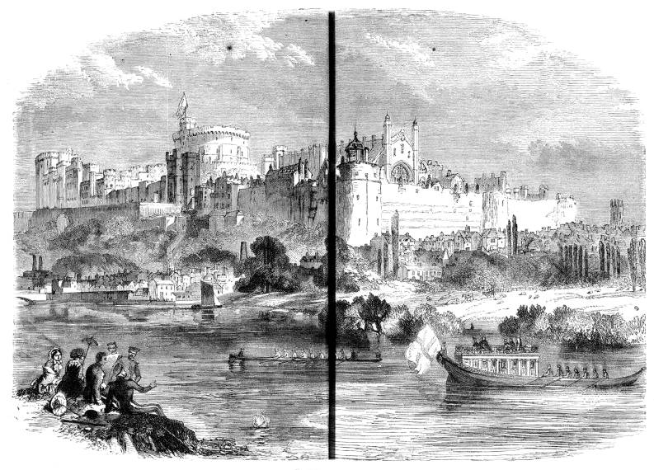
Il castello di Windsor.
Dalle visite faticose ai Musei e ai Palazzi, m’andavo a riposare nei parchi, – in quelle grandi oasi del popoloso deserto di Londra, dove l’anima si rallegra al vedere che il mondo non è tutto case e strade ferrate; dove centinaia di bellissime donne su bellissimi cavalli trascorrendo per viali di cui non si vede la fine, e migliaia di bimbi sparpagliati alla corsa per prati immensi e intorno a grandi laghi solcati da barchette innumerevoli, vi fanno pensare con piacere che la vita non è tutta traffico e fatica; dove il verde rigoglioso, l’ilarità dei volti e la melodia della musica italiana, vi ravvivano con un sentimento di tenero desiderio l’immagine della patria cara che rivedrete fra poco. O Hyde Park, Regent’s Park, parco del Vittoria, parco di Battersea, parco di Greenwich, parco di Southwark, parco di San Giacomo, parco d’Olanda, – benefici consolatori delle mie malinconie, – io vi ringrazio e vi saluto! E ripenso con gratitudine anche alla collina del castello di Windsor, ai boschetti di Eton, ai passeggi di Richmond e ai giardini di Kew e a tutti gli ameni dintorni di Londra, dove mi salvai dalla noia micidiale delle domeniche. Ah! chi non ha visto Londra la domenica, non sa che cos’è la noia. Le porte chiuse, le finestre sbarrate, le strade deserte, le piazze silenziose; intieri quartieri abbandonati, dove si potrebbe morir di fame senz’essere nè soccorsi nè visti; uno squallore di città disabitata; un tedio infinito su tutte le cose; si direbbe che le statue sonnecchiano e che le case s’annoiano, e vi si apre la bocca in così larghi e lunghi e violenti sbadigli, che subito vi vien fatto di tastarvi la faccia per vedere se c’è nulla di dislogato.
Londra mi pareva di giorno in giorno più grande. Per quanto camminassi con qualunque direzione, non riuscivo mai, non solo a vederne la fine, ma nemmeno una radura di case che l’annunziasse. Da certe parti, passandoci una seconda volta, scoprivo dei tratti di città grandi come Firenze, che la prima volta m’erano sfuggiti. Ogni giorno, anche solo nei quartieri della Westend che frequentavo, vedevo quasi per incanto aprirmisi dinanzi qualche strada immensa che non avevo neanche visto sulla carta. Mi mettevo in viaggio la mattina, ripassavo pei luoghi percorsi il giorno innanzi, senza riconoscerli; arrivavo in un parco dove mi fermavo a ripigliar fiato e coraggio; e poi daccapo nel labirinto infinito delle strade, ora a piedi, ora in diligenza, ora in cab, facendo un’esclamazione di stupore allo svolto d’ogni cantonata, come quando si arriva sulla cima d’un monte e si scopre tutt’a un tratto un nuovo paese. Ho ancora in capo mille immagini confuse di crocicchi pieni di popolo, di grandi spazii solitari e di lontananze nebbiose, – non so di che parte di Londra nè che giorno vedute, – che spesso mi si confondono con visioni di quelle città immaginarie che ci appariscon nei sogni.
La grandezza e la ricchezza di Londra mi facevano ogni momento una impressione diversa. Alle volte sentivo il mio amor proprio d’italiano, schiacciato; ricordavo con dispetto le meschine vanterie a cui ci lasciamo andare in casa nostra, paragonandoci soltanto con noi medesimi; mi proponevo, quando fossi in Italia, di rintuzzarlo con sarcasmo; avrei voluto esser nato inglese, per aver diritto di guardare dall’alto in basso i latini. Altre volte invece, lo spettacolo della superiorità di quel paese mi faceva sentire pel mio un affetto più vivo, misto di pietà gentile. Forse che un figliuolo, pensavo, deve amar meno sua madre perchè è povera e malata? Spesso poi, neppure quella grandezza mi pareva invidiabile. Vanità, dicevo; vanità. A che tende, come domanda il pastore del Leopardi, tutto questo gran moto, questo immenso agitarsi d’uomini e di cose? Sono più contenti di noi costoro? Hanno la ricchezza! Ebbene, noi non abbiamo la nebbia, e un povero diavolo al sole gode forse più la vita che un ricco al buio. E forse che non ci sono anche qui miserie e dolori infiniti? – E anche questa povera Italia qualche volta mi dava delle soddisfazioni d’amor proprio. Quando qualche cortese compagno di diligenza, sentendo ch’ero italiano, mi volgeva uno sguardo tra benevolo e curioso, come per cercare sul mio viso qualcosa che rispondesse a quella vaga immagine di cose belle e di vita lieta che desta in ogni straniero il nome d’Italia, sentivo un piacere vivo, e vedevo nel cristallo del finestrino di rimpetto, che i miei occhi brillavano e le mie guancie erano diventate color di rosa.
Ma che lezione di modestia è questo viaggiare! Come par ristretto a chi viaggia il giro delle cognizioni e delle idee, in cui vive abitualmente, e che pure, a casa sua, fra i suoi amici, e i suoi libri, gli pare già così vasto! Veder che una metà almeno di quello che forma «il tesoro d’istruzione» che abbiamo raccolto in tanti anni di studio e d’osservazione, non ha quasi punto valore nel paese straniero dove ci troviamo! Toccar con mano che a casa nostra, mentre credevamo di leggere il libro del mondo, non ne leggevamo veramente che una pagina, che mille cose che ci parevano grandi, importanti, e tali da riempire di sè mezzo il mondo, non sono che robetta di casa, che non conta il bellissimo nulla un passo fuori dell’uscio! A ogni passo che si fa in un paese straniero, ci si apre sotto gli occhi come una crepa, per la quale vediamo giù gli abissi della nostra ignoranza, e ci giunge d’in fondo una risata di compassione. Ma v’hanno dei momenti, per contro, nei quali il movimento delle idee ci si fa così rapido, e vediamo, indoviniamo, comprendiamo in un lampo tante cose che ci erano ignote od oscure prima d’allora, che se quella febbrile attività della mente potesse durare continua, si sarebbe uomini straordinarii. Che grandi disegni si fanno allora, che sfumano alla prima svoltata di strada!
Quello che mi meravigliò di più a Londra, dopo la grandezza e la ricchezza, è l’ordine. Quella città enorme è assestata come un villaggio olandese. Le funzioni della sua immensa vita si compiono a rigor di orologio. Uno straniero che appena capisca il francese, si cava da solo d’ogni impaccio e senza perdere un minuto di tempo. I muri e le diligenze, coperte d’infinite iscrizioni, lo guidano costantemente, e a ogni passo; qualcuno gli mette in mano un foglio stampato che gli dà un consiglio o una notizia utile. In qualunque parte di Londra uno si smarrisca, non ha che da andare nel senso del primo treno che vede passare sui tetti; il treno lo conduce a una stazione; i muri della stazione gl’insegnano la strada per tornar a casa. Un giorno salii sur una diligenza senza saper dove andasse; fui condotto parecchie miglia fuor di Londra; discesi a una trattoria di campagna, rimasi solo. Nessuno di quei ch’eran là capiva una parola di francese, non potei nemmeno sapere dov’ero, nè quando la diligenza sarebbe ripassata. Mi prese un po’ d’inquietudine. Girai per un villaggio, tutto casette lustre e giardinetti leccati, dove non incontrai che qualche ragazzo aristocratico a cavallo, e non vidi che qualche bionda testa di miss dietro i vetri delle finestre: e v’era un silenzio di camposanto. Che fare? Dove andare? A un tratto sentii un soffio che mi andò al cuore come una voce d’un amico; corsi da quella parte e in quindici minuti fui a Londra.
La sera, a Londra, per uno straniero è molto trista. Ebbi degli spleen feroci. Abituato al fantastico splendore dei boulevards di Parigi, e a quel gran movimento festivo, le strade di Londra mi parevan buie e melanconiche. Rimpiangevo i caffè affollati, le botteghe sfarzose, e persino i quadri dissolventi del boulevard Montmartre; dimenticando l’indignazione che mi destava lo spettacolo della prostituzione sfrontata, trionfante e sfolgorante, che pullula in ogni parte. Ma che mistero son questi scoraggiamenti, queste tristezze profonde che ci assalgono la sera in una città che non si conosce! e tanto profonde che alle volte s’ha una faccia che mette compassione alla gente che passa! Ma perchè? — uno si domanda; stai bene, non ti mancano i denari, hai buone notizie di casa, sei libero, domani mattina ti divertirai, fra dieci giorni ti ritroverai nel tuo paese; ma dunque perchè quel cipiglio da suicida? — Chi lo sa! Anch’io, come il lebbroso del De Maistre, quando vedevo passare una coppia coniugale, con ragazzi, balia e bambino, tutti contenti e ridenti, sentivo un’invidia amara e torcevo il viso da un’altra parte.
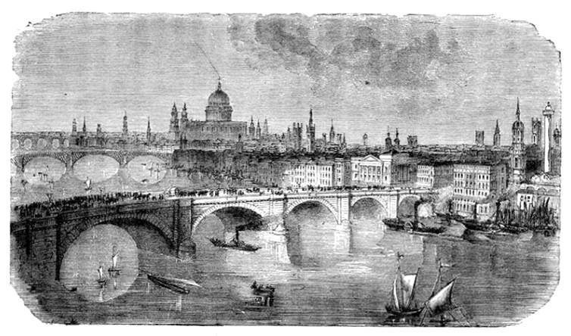
Il nuovo ponte di Londra.
Si può a Londra, per via di raccomandazioni, ottenere il permesso di accompagnare la ronda notturna della polizia in quei luridi quartieri, dove formicola la popolaglia dei mattatori e dei pezzenti; e penetrare nei covi dove quei miserabili con pochi centesimi, passan la notte. Girai per quei quartieri soltanto di giorno, in mezzo alle case dove vanno a istupidirsi i bevitori d’oppio, dove si fanno i balli osceni a un soldo l’entrata, dove il dilettante di box va a veder vibrare i pugni formidabili che schiacciano gli occhi e spezzano i denti; dove si rinvengono le donne col cranio spaccato dai mariti ubbriachi; dove la meretrice consunta riceve gli amplessi del ladro macchiato di sangue; dove la prostituzione comincia colla fanciullezza e continua colla vecchiaia; dove la ferocia, la lascivia, la miseria si dan la posta nelle tenebre, come mostri schifosi, e s’accoppiano, per mandar vittime al Tamigi, agli ospedali ed al patibolo; dove fermenta, infine, il putridume della grande città, e dove Carlo Dickens andava a bere la birra col suo servitore.
La più bella mattinata che passai a Londra fu l’ultima, chiusa dalla più cara colezione cosmopolita che abbia fatta finora. Ero salito sulla torre di Wren, – quella torre famosa che ricorda un incendio di quattrocentosessanta strade e quattordici mila case; – dalla cima della quale si abbraccia con un colpo d’occhio il grande movimento del ponte di Londra e di tutte le strade che vi fan capo sulla sinistra del Tamigi. Trovai lassù cinque giovanotti simpatici, che chiacchieravano allegramente, strapazzando la lingua francese (uno eccettuato) con una disinvoltura da garzoni di barbiere; attaccai discorso; e dopo qualche parola, seppi con mio grande piacere che uno era di Colonia, uno di Manchester, uno di Harlem, uno di Guadalajara e il quinto di Lione; così che, me compreso, il gruppo rappresentava sei stati: Germania, Inghilterra, Francia, Italia, Spagna ed Olanda, – tre popoli latini e tre popoli nordici, – quattro monarchie sane e due repubbliche malate. Ridemmo del curioso incontro, poichè il tedesco e l’olandese eran capitati là anch’essi per caso qualche minuto prima; e gli altri tre s’eran combinati nella stessa maniera il giorno innanzi; e dandoci una cert’aria grave di commissione internazionale per un arbitrato qualunque, andammo insieme a far colezione. Eccettuato lo spagnuolo, e un po’ l’italiano, gli altri erano spugne da birra; la tavola fu presto coperta di bicchieri vuoti; e la conversazione si fece animatissima. I vapori della birra avevano assopito gli odii e i dispetti politici, e destato invece in tutti e sei un sentimento d’amore universale, che prorompeva in brindisi clamorosi alla prosperità e alla gloria di tutte le nazioni rappresentate, quoique indignement, come diceva il lionese, in quell’allegro convegno, che avrebbe dovuto servir d’exemple aux gouvernements. Prima che giungesse l’ottava bottiglia, l’Alsazia era restituita, ogni ombra di timore di guerra per la quistion di Roma, dissipata, tutti i Carlisti sparsi sulla frontiera francese, ammanettati, il Lussemburgo assicurato per sempre dalle pretensioni della Germania. Poi cominciarono a ballar sulla tavola Guttemberg, Coster, Michelangelo, Mendoza, Newton, il principe d’Orange, Victor Hugo, e su di loro una pioggia di quegli aggettivi da dessèrt rinforzati da una gorgata: divino, immenso, sublime, sovrumano. Poi, via via che cresceva la dimestichezza, ciascuno a parlare dei fatti suoi: — io sono negoziante — io giornalista — io pittore — io ho... qualche cosa, — e l’uno domandare all’altro l’età, e dirsi reciprocamente: — Lei è un bel tipo tedesco — e — Lei è un bel tipo italiano — e assassinare l’uno la lingua dell’altro, e di tratto in tratto una voce che gridava: — Ma qui non si beve! — E poi, i grandi progetti e gli appuntamenti convenuti per l’anno venturo a Parigi, ad Amsterdam e a Costantinopoli, tal strada, tal giorno, tal ora; e — badi che io ci sarò: — Lei mi scriva — vada franco — e poi un ultimo cozzo di bicchieri straboccanti, al grido di: — Viva la civiltà!
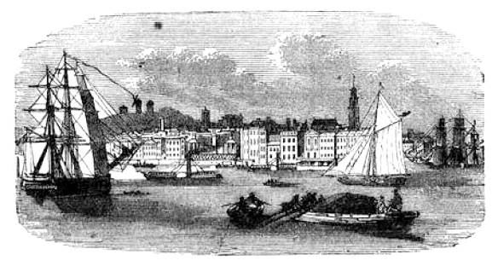
Gravesend.
A mezzogiorno salivo, vicino alla Torre di Londra, sur un bastimento a vapore che partiva per Anversa.
La favolosa grandezza di Londra non si vede intera che scendendo e rimontando il Tamigi; il London-Bridge e la City scompariscono al paragone del porto; tutta la città di Londra rimpicciolisce.
Quando il bastimento partì splendeva il sole e l’aria era limpida. Si entrò in mezzo a due file di grandi bastimenti, si oltrepassò in pochi minuti quel dock di Santa Caterina, che abbraccia lo spazio occupato una volta da dodici mila abitanti, e serve di porto ai bastimenti che vengono dalla Germania, dai Paesi Bassi, dalla Francia e dalla Scozia; si lasciarono addietro quei London-Docks che contengono nei loro bacini trecento bastimenti di alto bordo e nei loro magazzini duecento mila tonnellate di mercanzia, e danno lavoro a tre mila operai di tutti i paesi del mondo; e si andò innanzi rapidamente, rasentando i bastimenti, i piroscafi di rimorchio, i barconi, le navi d’ogni forma che vanno e vengono per il largo fiume. Per un po’ di tempo, lo spettacolo non è straordinario. Mucchi enormi e file sterminate di sacchi, di botti, di casse, di balle che ingombran le rive, le dighe, i ponti, le imboccature delle strade; lunghissimi muri di cinta, infinite case nere, e per tutto fumo di officine, moto di macchine, e affaccendarsi d’operai e di marinai; il movimento, più fitto e più svariato, che si vede in tutti i grandi porti. Senonchè, quando si è giunti al grande svolto del Tamigi, si comincia a osservare che prima d’allora non s’era mai percorso un così lungo spazio in mezzo ai bastimenti, e appena svoltati, vedendo ancora nella nuova dirittura alberi e vele a perdita d’occhio, si prova una viva maraviglia. Ma è ben altra cosa quando ci s’accorge che di là da questi alberi e da queste vele, oltre i muri altissimi che si stendono lungo le due rive, vi sono altre foreste di bastimenti, fitte, profonde, confuse; a sinistra i grandi bacini dei docks delle Indie occidentali, che coprono la superficie di cento ettari; a destra i cinque grandi docks «Commerciali» e i docks di Surrey, che si estendono per parecchie miglia dentro terra. Non si naviga più fra due file di navi, ma fra due file di porti; e lo sguardo non può abbracciare tutto lo spettacolo. Oltrepassati i docks commerciali, si va innanzi per qualche miglio in mezzo a docks minori; ma sempre tra foreste di bastimenti, muri neri di magazzeni grandi come città, e monti di mercanzie. Si passa dinanzi al glorioso ospedale di Greenwich, e si svolta intorno all’isola dei Cani. Son già due ore di navigazione, i bastimenti diradano, e benchè i magazzeni, gli opifici, le case si succedano senza interruzione sulle due rive, il porto pare che sia per finire. Si tira un respiro, si aveva bisogno di un po’ di riposo, si era stanchi di meravigliarsi. Così si va innanzi per un’altr’ora, pensando già a Londra come a una città lontana, e al movimento e allo strepito del porto come uno spettacolo del giorno innanzi. Quand’ecco, a una svoltata del fiume, nuove file lunghissime di bastimenti, nuove foreste lontane di alberi e d’antenne, nuovi docks immensi, un altro porto, un altro spettacolo grandioso. Qui l’ammirazione si cangia in stupore, e sembra di sognare. Si direbbe che si sta per entrare in un’altra Londra. Si passa accanto ai docks delle Indie orientali, si rasentano gli arsenali di Woolwich, si trascorre lungo i docks Vittoria, che si stendono per tre miglia lungo la riva sinistra, e via sempre in mezzo a muri senza fine, navi senza numero, merci, macchine, fumo, fischi, partenze, arrivi, bandiere di tutti i popoli della terra, faccie di tutti i colori, parole di lingue ignote, che vi giungono all’orecchio dai legni vicini, vestimenta strane, grida selvaggie che fan balenare alla fantasia mari e lidi remoti. E son tre ore che quello spettacolo dura! Per quanto il senso dell’ammirazione sia stanco, bisogna ricominciare ad ammirare. La mente si esalta, non si prova più quel sentimento quasi di umiliazione che si provava da principio, paragonando quel paese al proprio; non si paragona più; ci si sente diventare cosmopolita; l’orgoglio nazionale muore in un sentimento d’orgoglio umano; non si vede più il porto di Londra, ma il porto di tutti i paesi, il centro del commercio della terra, il luogo di convegno dei popoli d’ogni razza e d’ogni zona; e mentre gli occhi guardan lì, il pensiero attraversa i continenti e si rappresenta le immense curve descritte sul globo da quella miriade di navi che s’incontrano e si salutano; le fatiche e i pericoli infiniti, il via vai perpetuo per le terre e pei mari, il lavoro eterno dell’umanità instancabile, e par di comprendere per la prima volta le leggi della vita del mondo. E intanto il bastimento vola, il Tamigi s’allarga, le foreste di navi non appariscono più che come vasti canneti sull’orizzonte leggermente dorato dal sole che cade; ma ai docks succedono ancora i docks, i bacini ai bacini, i magazzeni ai magazzeni, gli arsenali agli arsenali; Londra, la grande Londra è sempre là; Londra, dopo quattr’ore di navigazione, ci segue ancora; a destra, a sinistra, davanti, fin dove arriva lo sguardo, si vede ancora con un misto quasi di dubbio e di spavento la città mostruosa che lavora e s’avanza.
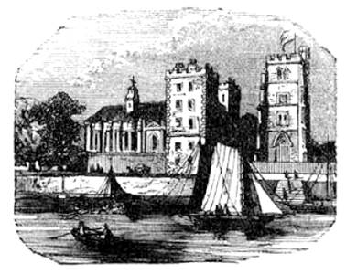
Palazzo Lambeth.

UN’ESCURSIONE
NEI
QUARTIERI POVERI DI LONDRA
DI
L. SIMONIN

I.
Come mi trovassi a Londra.
Progetto di un’escursione nei quartieri poveri. – Seven Dials. – L’ispettore di polizia, signor Price. – Una sfilata di pezzenti.
Era il mese di luglio 1862. Io mi trovava a Londra col mio amico M. D. B., pittore ed un suo allievo. Ritornavamo dalle miniere di Cornovaglia e dai distretti industriali tanto curiosi del paese di Galles.
Londra era allora popolata da dieci volte più di forestieri che non ne contenga d’ordinario; era tutta intenta alla grande Esposizione, che per la seconda volta in undici anni riuniva nelle sue mura i popoli ed i prodotti dell’universo.
Io aveva già visitato a più riprese la gran navata e le traverse, le gallerie e gli annessi del palazzo di Kensington, ammirate le mostre dell’industria dell’uno e dell’altro emisfero, riunite colà in sì poco tempo come sotto il colpo d’una bacchetta magica. In sulle prime i miei amici mi avevano seguito; ma poi, stanchi più presto di me di questo spettacolo sempre uguale, non avevano tardato a domandare a Londra altre distrazioni; ma la città-regina, the queen-city, per chiamarla come gli Inglesi, ha ben presto mostrato al forastiero tutto quanto può offrire; essa è ben lontana dal procurargli tutti i divertimenti, tutte le gioie di Parigi. E allora che cosa si deve fare?... Correre verso luoghi più divertenti come fanno la maggior parte dei toristi. Tuttavia noi non partimmo così sotto un accesso di spleen, e decisi ad osservare ancora tutto ciò che attorno a noi poteva attirare la nostra curiosità, ci risolvemmo a fare un’escursione nei quartieri poveri di Londra.
I cupi recessi di White Chapel, di Waping e Christ Church, sono più sconosciuti, non diremo già soltanto ai Francesi, ma anche ai Londoners stessi, che l’arem di Costantinopoli. In questi tristi recessi brulicano, ammucchiati alla rinfusa, tutti quei poveri disgraziati senza fuoco e senza tetto, che il vizio e la miseria vi hanno condotto. Là, frammischiati alla folla di quei disgraziati, si trovano quei ladruncoli, quei pick-pockets famosi, che la fanno in barba alla polizia inglese, la più scaltra dell’universo. Ivi languisce nell’ozio una gioventù squallida, ragazze e ragazzi senza genitori, figli della fogna, invecchiati prima del tempo per l’avvilimento morale, l’abbandono e la fame.
La posizione di questi quartieri classici della miseria, ai quali bisogna aggiungere quello di San Giorgio East, li isola, per così dire, in piena Londra. Essi trovansi all’estremità orientale della gran metropoli, terminati da un lato, al sud, dal Tamigi, o, se vuolsi, dalla Torre di Londra, il porto e i docks, e dall’altro lato, all’ovest, dalla Città (la City), questo centro tortuoso degli affari.
Londra è la città dei contrasti. Molto a proposito si è detto che nella capitale dei tre regni v’hanno soltanto ricchi e poveri. Accanto alla City, verso i punti dove affluiscono tutti i tesori del mondo, nelle vicinanze della Dogana, della Banca, della Zecca, dei Docks sono i quartieri più miserabili dell’immensa città.
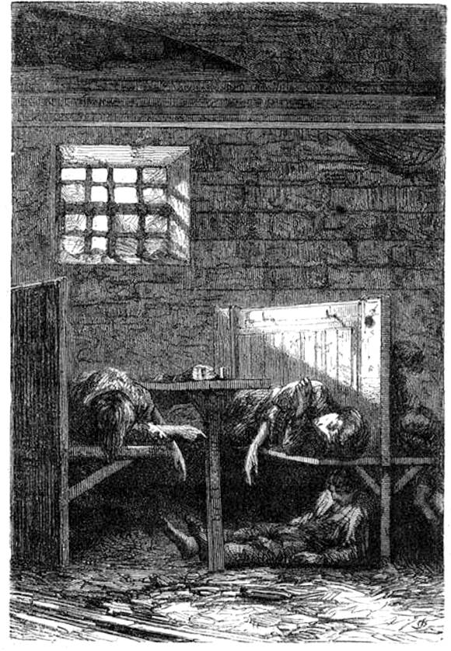
Piccoli vagabondi dormienti.
All’est ed al nord, i confini di questi quartieri sono indecisi: essi terminano dove termina la miseria. Al nord, la miseria si prolunga, e si può dire che Bethnal Green continua tristamente White Capel.
Noi avevamo dunque materia per un’esplorazione completa, anzi per una specie d’inchiesta, se era necessario; ma volemmo prima scandagliare il terreno come soldati in campagna.
Tutti ci dicevano non essere prudente lo slanciarsi così all’improvvista in questi quartieri lontani, sì poco visitati dalla gente onesta: l’avventurarsi con leggerezza, foss’anche di pieno giorno, in labirinti senza uscita, conosciuti dai soli frequentatori, e dai quali non saremmo usciti che completamente svaligiati. Ci arrendemmo a queste ragioni, e giudicammo conveniente, prima di cacciarci in White Chapel, studiare un altro quartiere che fosse come la miniatura di quello. Un mattino andammo dunque alla gran scoperta soli, fidenti nella nostra buona stella, nel quartiere di Seven Dials, che fa una specie di macchia in mezzo a Londra, come una grossa macchia d’inchiostro sopra un foglio di carta bianca. Se Seven Dials non è infatti incastrato in mezzo a quartieri aristocratici, esso è ciò nulla meno a dieci passi da Regent Street e da Piccadilly, due dei centri del mondo elegante, della fashion, come si dice al di là della Manica,
Seven Dials è propriamente il nome che si dà ad una piccola piazza di forma quasi circolare, e sulla quale vengono a sboccare sette vie convergenti (seven dials); il che le valse il suo nome. Entrate in una di queste vie, e vedrete che il ritratto piccante di Seven Dials, tracciato nei suoi Abbozzi da uno dei più grandi romanzieri e dei più fini osservatori del Regno Unito, Carlo Dickens (che scrivea allora sotto il pseudonimo di Boz), è veramente disegnato al vero.
Che fango lurido in quelle vie immonde, che monti di sozzure!... che miserabili botteghe, dove ammassi di robe vecchie, raccolte chi sa dove, chi sa come, sono in mostra per una vendita immaginaria. Cenci schifosi di mille colori, ferravecchi corrosi dalla ruggine, ossa mezzo putrefatte, abiti e calzature antidiluviane. Un odore nauseante esala da quei luridi bugigattoli; poi vengono taverne infette donde escono come delle esalazioni di gin e di brandy che vi soffocano, e dove per una porta socchiusa si vede sui muri e sulle tavole una crosta di sudiciume nerastra e lucente, ivi deposta a poco a poco dagli avventori. Questa vernice di nuovo genere si è attaccata ai muri ed alle tavole formando con essi un solo tutto. Accanto alle taverne sono osteriacce all’aria aperta, dove fritti senza nome, pezzi di carne sguerniti aspettano gli avventori soliti; e poi qua e là dei vicoli lunghi e stretti, scuri e come pieni d’una specie di mistero; delle scale che cominciano spesso sulla via, i cui gradini, che non videro mai la scopa, sono mezzo sdrusciti, sgangherati, spesso incompleti, veri trabocchetti per chi non conosce questi luoghi pericolosi. Dalle finestre spenzolano cenci d’ogni sorta, oppure della biancheria lavata che si asciuga distesa sopra una corda. La lisciva produce sopra questi luridi cenci il singolare effetto di farli sembrare ancora più sordidi: tanto perdettero il loro primitivo colore!
Dove sono dunque gli abitanti di questo quartiere di pezzenti, di questa nuova Corte dei Miracoli? Gli abitanti dormono. All’infuori di alcuni bottegai in piedi sul davanti delle loro botteghe, e di alcuni rari passeggieri che ci squadrano dal capo ai piedi, vedendo bene che non siamo del quartiere, il luogo è deserto e silenzioso; il che è tanto più sorprendente, giacchè lì vicino è il mercato di Covent-Garden, uno dei più animati di Londra. Alcune case sembrano barricate, anche alcune botteghe restano chiuse. Io esterno altamente la mia sorpresa a D. B. che prende uno sbozzo, e d’improvviso sento una voce che mi risponde in buon francese:
«Ah! signore, bisogna venire dalle dieci della sera alle tre del mattino ed allora vedrete quanta gente!... Qui si lavora la notte e si dorme il giorno.»
Mi volto a quest’apostrofe e vedo una vecchia, che, avendomi sentito e compreso, nulla avea trovato di meglio, che prender parte famigliarmente alla conversazione. Il suo accento, la facilità colla quale si esprime, dinotano una francese. Come è mai venuta a perdersi, ed alla sua età, in queste topaie infette?... Stava per domandarle tutto ciò, per assediarla d’altre domande, quando d’un tratto mi scappa e scompare allo svolto d’un vicolo, dove cerco invano di trovarla. Forse la vecchia non aveva la coscienza tranquilla, ed al cospetto di compatrioti tanto curiosi credette più prudente svignarsela. Ad ogni buon conto noi eravamo avvertiti; era di notte che bisognava visitare questi covili del ladro e della miseria. Bisognava andare là come si va ad un concerto od al teatro, e noi progettammo subito una grande escursione per la sera del giorno appresso.
White Chapel era il punto più curioso, il più pittoresco da esplorare, benchè Seven Dials, già veduto, Saint-Gilles, dove formicolano più di cinquanta mila Irlandesi, e Bethnal Green, il quartiere dei tessitori, non siano da disprezzarsi. Risolvemmo dunque per White Chapel e suoi dintorni, e lo stesso giorno ci recammo alla stazione di polizia di questo quartiere, posta in Lemen Street, per domandare all’ispettore signor Price il permesso di visitare le rarità del suo distretto. Il signor Price, rigido come un Inglese, ci domandò anzitutto i nostri nomi e cognomi e qualità, e quando seppe lo scopo del nostro pellegrinaggio:
«Venite a trovarmi domani alle dieci della sera coi vostri compagni, ci disse egli graziosamente, io vi mostrerò tutto, vi farò veder tutto. Non potevate imbattervi meglio, poichè voi siete presso l’ispettore di polizia e delle stanze ammobigliate di basso grado, ispector of police and common lodging houses.»
E siccome gli domandavamo se un vestito decente era di rigore:
«Non abbiate paura, soggiunse egli, restate vestiti come al solito; e portate pure l’orologio e la borsa. In mia compagnia e coi miei uomini, nessuno vi metterà le mani addosso, e non vi mancherà nulla. Ed in luoghi dove sareste svaligiati anche di pieno giorno, nessuno ardirà toccarvi neppure un capello. Venite; io vi mostrerò minutamente i covili dei ladri e delle donne perdute, le loro taverne, i loro teatri; i loro luoghi di sollazzo, le prigioni dove si ammucchiano gli individui raccolti la notte sulla pubblica via, i siti dove alloggiano soventi alla rinfusa marinai, operai, barcaiuoli e mariuoli; finalmente gli antri abbandonati dove i vagabondi, i mendicanti, intirizziti dal freddo, morti di fame, trovano un riposo di alcune ore, e qualche volta l’ultimo loro asilo.»
Questo quadro dell’ispettore Price ci faceva presagire una escursione delle più interessanti, e noi promettemmo di essere esatti al convegno. Eravamo in White Chapel, e dopo aver fatto una corsa così lunga, non volemmo ritornare a casa senza aver dato un’occhiata alle botteghe pochissimo attraenti della via dei Beccai, ed alla fiera degli stracci, che si tiene in Hounds Ditch. Gli abitanti di questi bei luoghi, per poco che siano amatori del pittoresco, hanno diritto d’inorgoglirsi di questi due generi d’esposizione. I prodotti in mostra non valevano certamente quelli della grande Esposizione; ma, in un altro genere, non mancavano di originalità. Del resto in questa circostanza, noi fummo favoriti oltre misura dalla sorte, e potemmo vedere di pieno giorno, sotto tutti i suoi aspetti, ciò che fu dato vedere a pochissimi toristi: la popolazione tanto strana di questi quartieri. Si facevano i funerali di una miserabile ragazza, uccisa con sette pugnalate in un accesso di gelosia da un marinaio che si era poscia suicidato. Questa funebre cerimonia avea messo in moto tutto il pubblico del luogo, e le vie di White Chapel, di Leman e tutte le adiacenti ed affluenti rigurgitavano di gente. Non si può dire quel che vedemmo passare di cappelli neri sfondati, di abiti unti e bisunti, di scarpe scucite e rotte; quante donne giovani e vecchie dai cappellini di nessun colore, dagli scialli pieni di buchi e di macchie luride, quanti ragazzi in sordidi cenci!... Non una calza, non una camicia; capelli che non videro mai il pettine, barbe incolte, dove la polvere si cacciò a suo bell’agio, dove le pagliuzze ed i fili di cotone aveano fatto una specie di nido; d’ogni lato la pelle si mostrava attraverso le squarciature dei vestiti, una pelle nera, terrea, coi pori otturati. La sporcizia ha i suoi vantaggi: questa pelle impermeabile, impedendo la traspirazione, le perdite del corpo diventano quasi nulle, e così si economizza sul pane quotidiano, che non è sempre là pronto alla stessa ora. Chi potrebbe dire tutto ciò che vedemmo in questo giorno memorabile, che avrà fatto epoca per White Chapel, ciò che vedemmo, dico, sfilare di miseria, di degradazione, in quella folla tanto svariata, che recavasi, curiosa ed inquieta, al funerale di una ragazza di mala vita, immolata dal suo amante?... Chi potrebbe dipingere una processione di volti sparuti, pallidi, ebeti, selvaggi?... Giammai Omero, facendo l’enumerazione dei suoi guerrieri greci, non diede una lista che possa eguagliare questa in lunghezza, giammai la matita di Callot non dipinse pezzenti così veri, così poco vestiti come i nostri.

II.
Il Principe di Danimarca; gli invitati pagano al caffè-danzante. — Pensione di marinai. — Dormitorio di operai. — La taverna dei ladri. — Un pick-pocket espansivo. — Locande ignobili. — Un prestigiatore che cangia l’argento in rame. — Quadri notturni. — Tre poverette. — Una prigione bene abitata. — Colpo d’occhio sul Tamigi. — Haymarket a mezza luce. — Londra miserabile ed i suoi visitatori. — Rimedi contro il pauperismo.
Il giorno appresso, all’ora fissata, noi eravamo alla stazione di polizia di Leman Street, dove l’ispettore Price ci aspettava. Egli avea con sè due agenti vestiti alla borghese ed un terzo coll’assisa ufficiale: cappello di tela cerata, abito nero a bottoni d’argento, calzoni neri, e sotto la manica dell’abito la bacchetta sacramentale, lo staff, che caratterizza il policemen. Ognuno di questi signori era inoltre munito di una di quelle lanterne cieche che si nascondono sotto i vestiti: arnese prezioso senza del quale il constabile non cammina mai la notte a Londra.
Avendoci un amico accompagnato, noi eravamo otto persone contando il signor Price ed i suoi tre agenti. Eranvi dunque due occhi che vegliavano sopra ognuno di noi: potevamo essere tranquilli. Sfilammo silenziosamente due a due lungo il marciapiede. Ben presto, lasciando la via Leman, che è larga e ben tracciata, – considerazione da farsi, perchè nei più poveri quartieri di Londra si trovano alle volte grandi arterie che farebbero invidia a quartieri meno miserabili, – ci cacciammo in un dedalo di vie strette e tortuose. Queste vie, quasi deserte di giorno, erano ora molto animate.
Tutte le botteghe illuminate; le taverne piene fin sulla porta, dove spesso gli avventori stavano ad aspettare per poter entrare. Ad ogni passo incontriamo gruppi di operai, di marinai mezzo ubbriachi, cantando o questionando. Agli svolti delle vie, bionde e pallide ragazze, la cui bellezza eguaglia qualche volta la gioventù, poverissimamente vestite, nudi i piedi e le gambe, la capigliatura in disordine, il petto appena coperto, avvicinavano i passanti con voce rauca. In tutto ciò era però un certo ordine, una certa calma; si comprendeva che l’ora degli ignobili saturnali non era ancora suonata, e che non si era ancora che sul principiare.
Il signor Price, per farci pazientare, ci conduce in Grace’s alley, al Principe di Danimarca, vasto stabilimento montato come un teatro. All’ingresso riconobbero la polizia e ci lasciarono passare senza biglietti. Il Principe di Danimarca è un caffè-cantante e danzante frequentatissimo; vi si mostrano anche cani e scimmie sapienti, e dei saltimbanchi vi fanno giuochi sul trapezio e sulla corda tesa. Tutto ciò ci divertì per un istante. Il pubblico del luogo prendeva grande interesse alla rappresentazione, e nulla notammo che ci sembrasse straordinario nei vestiti e nelle faccie degli spettatori. Decisivamente il signor Price voleva progredire a gradi. Non tardammo infatti ad entrare in diversi caffè-cantanti, dove alcuni marinai stranieri, mescolati a donne di bordello, componevano tutto il pubblico degli esecutori e degli spettatori.
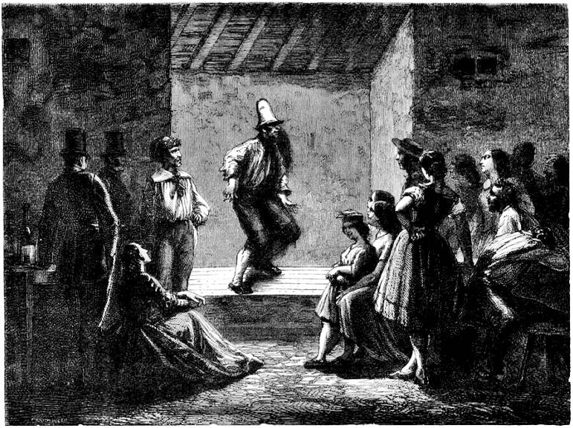
Il ballo (gigue) al caffè-danzante.
In uno di questi caffè un ballerino dei più agili volle darci un saggio della gigue britannica. Era una meraviglia vedere questo ragazzaccio dimenarsi sulla scena fino a perdere il fiato. Attorno a lui si faceva circolo: dei camerata, delle ragazze vestite da ballerine, delle donne più avanzate d’età, tutta quella gente infine non perdeva uno dei suoi scambietti. Noi dovemmo aspettare la fine: allora venne la sequela degli applausi, delle congratulazioni; ci fu quindi offerta della birra, del punch, e tanto graziosamente, che dovemmo accettare. «Col lupo bisogna urlare,» disse l’altro. Noi trincammo dunque con queste donne, che per un momento erano venute a sedersi accanto a noi, senza che i loro compagni se ne fossero menomamente adontati, e noi non ne volemmo sembrare offesi davvantaggio. Nel ritirarci pagammo anzi le bibite che ci erano state offerte; il che dal lato delle nostre nuove conoscenze ci valse l’alto onore di essere accompagnati fino nella via e regalati dell’epiteto di gentlemen. Tuttavia non potevamo essere molto soddisfatti di tutte queste dimostrazioni di gentilezza, avuto riguardo alle persone che ce le facevano; ma bisognava fare di necessità virtù, cosa che il signor Price avea veduto ben altre volte. Del resto egli non volle nulla nasconderci e ci fece vedere le più ributtanti case di questi ignobili quartieri. Fummo sorpresi di trovarvi una calma ed una polizia generalmente sconosciute in questi bassi luoghi. Trovammo anzi che le miserabili creature che abitano questi tristi recessi sembrano avere il sentimento dell’onta della loro posizione; esse si presentano ai loro visitatori inaspettati col rossore sulla fronte, la testa bassa, e rispondono con imbarazzo alle nostre domande.
La polizia, che vegliava sempre paternamente su noi, ci condusse quindi negli alberghi del quartiere. Cominciamo anzitutto dal visitare in Well close Square, una pensione e casa mobiliata pei marinai. Non ho bisogno di dirvi che i signori pensionanti erano in questo momento tutti fuori di casa a festeggiare Bacco, malgrado l’ora tarda che invitava al sonno. Il padrone della casa, John Seymour, non fu però meno orgoglioso di mostrarci le sue camere da cicerone bene istrutto. «Guardate come tutto è perfettamente disposto, ci diceva egli, come seppi trar partito dello spazio. In mare la mia gente non dorme che nelle amache; qui essi hanno delle vere cabine.» E ci mostrava delle specie di grandi cassettoni che aveano perduto il davanti dei loro cassetti: erano i letti dei marinai. «Guardate, guardate, continuava egli scoprendone parecchi per vantare la sua mercanzia, ognuno ha il suo pagliericcio, i suoi lenzuoli, la sua coperta. Uno di questi letti costa tre pence (trenta centesimi) per notte, ed ogni avventore ha un numero.» E difatti mastro John avea ragione: per il prezzo che pagavano i dormitori, la sua casa era veramente tenuta bene.
Giacchè avea cominciato a farci visitare degli appartamenti, il signor Price, volendo seguire nella nostra esplorazione quella regolarità che gli Inglesi cercano in tutto, ci condusse ad East London Chambers. Questo vasto stabilimento, che racchiude soltanto camere da operai, occupa cinque case di Wentworth Street. La sua disposizione è veramente notevole; nelle sale da pranzo sono posti separati come nelle trattorie della buona società, dove ognuno può prendere la sua refezione senza essere veduto dal suo vicino. È noto che gli Inglesi in certi luoghi pubblici amano d’essere separati gli uni dagli altri, come i cavalli nelle scuderie. L’Anglo-Sassone mette in pratica volentieri l’isolamento; egli è amico dell’io al disopra di ogni cosa. Contro i muri delle camere corrono delle file di letti numerizzati; ad ogni piano esiste un gabinetto da toilette. A pian terreno una cucina è a disposizione di quelli che vogliono farsi da mangiare da sè. Nella sala comune vi è un vasto camino sempre acceso. Qua e là sono appesi ai muri dei cartelli, che raccomandano la decenza negli atti e nelle parole, ed ordinano ai pugillatori di andare altrove a praticare il pugillato. William Poole, il proprietario di questo stabilimento modello, ce lo mostrò con certo orgoglio. Resta a sapere se il contegno dei suoi ospiti corrisponda all’ordine che regna nella casa: il che è poco probabile, poichè nessuno dei locatari era ancora tornato a casa all’ora avanzata in cui noi visitammo lo stabilimento.
Mezzanotte era suonata da lunga pezza; le taverne e le vie si riempivano sempre più d’una folla pochissimo rassicurante. Alcuni mariuoli ci urtavano passando, ci osservavano freddamente colla coda dell’occhio, come per sapere di quale profitto noi potevamo essere per loro; ma ben presto, riconoscendo la polizia, affettavano maniere più disinteressate; alcuni arrivavano fino a salutare pulitamente il signor Price, chiamandolo pel suo nome.
In una taverna dove entrammo, taverna tutta piena di ladri, all thieves, mi disse l’ispettore: taverna rumorosa, animata dai gruppi caratteristici; il signor Price fu di nuovo riconosciuto, salutato, festeggiato. Un ladro gli si presentò; lo vedo ancora: era un uomo piccolo, magro, schifoso, i capelli sparsi, la barba incolta, gli occhi senza ciglio, rossi, incerti, iniettati d’alcool; la faccia solcata di rughe, il naso schiacciato, senza dubbio, come quello di Michelangelo, da un pugno di un pugillatore; la pelle non aveva che il colore di una cartapecora sporca.
«Ah! mio caro signor Price, eccovi qui adunque; disse all’ispettore; come state, how do you feel?»
E gli prendeva la mano fra le sue e la baciava.
«Questo buon signor Price, il nostro ispettore, our dear inspector!» gridava egli mostrandolo ai suoi camerata, ed era quasi tentato di chiamarlo il padre dei ladri, la provvidenza dei pick-pockets.
Il signor Price lo lasciava fare, calmo, impassibile, sempre dignitoso come conviene ad un Inglese, specialmente ad un ispettore di polizia; ma sembrava dire fra sè: «fanne qualche altra, mio caro, e vedrai se mi scappi. Ch’io ti colga colla mano nella tasca altrui, ed apprenderai se la polizia si lascia lusingare dalle tue carezze ipocrite.»
Gli altri ladri, quantunque meno espansivi, circondavano tuttavia il signor Price; e sembravano aver per lui una specie di deferenza, di rispetto filiale; alcuni alquanto alterati dal bere giungevano fino ad offrirgli un bicchiere di wisky. E fra tutta quella gente non c’era forse un solo uomo che non avesse già avuto di che fare col signor Price o coi suoi agenti; tutti erano conosciuti come ladri matricolati, ma bisognava prenderli di nuovo in flagrante, ed intanto si lasciavano bere e lavorare colla loro industria, salvo ad arrestarli quando che fosse.
Lasciando la taverna prediletta dei pick-pockets, al cui paragone non regge la bettola del Coniglio Bianco, famosa non ha guari nella via delle Fave, che i Misteri di Parigi resero tanto celebre, ci recammo a Flower and Dean Street, cioè nella via del Fiore e del Cigno. Questi nomi gentili contrastano singolarmente col luogo che stiamo per visitare. Era una locanda schifosa, riservata specialmente ai vagabondi, ai mendicanti, alle donne dell’infima classe, ai ladri infine: lodging for tramps, beggars, prostitutes and thieves, mi susurrò all’orecchio il signor Price, sollevando con discrezione il battente della porta. Un vecchio portinaio venne barcollando ad aprirci: esso vegliava a quell’ora avanzata della notte; chè questi quartieri fanno della notte giorno, e certamente non si fa pagare la multa che a quelli che entrano troppo presto. Pochi dormienti erano a letto nelle camere; nè si svegliarono al nostro avvicinarsi. Al rumore ansante delle loro respirazioni, al russare sonoro di uno di essi, ai movimenti bruschi e convulsivi che interrompevano il sonno d’un terzo, si capiva che ciascuno covava un’orgia recente. Da ogni lato era un riposo turbato da sogni, agitato dai fumi del gin, del brandy, dell’ale, o del porter, liquori ardenti tanto cari ai gorgozzuli britannici. La tenuta dello stabilimento era in relazione cogli ospiti che lo frequentavano: la scala era un vero trabocchetto: le muraglie schifosamente sucide, e di più un odore malsano, sui generis, esalava da per tutto dalle camere e dai corridoi: odore di abiti vecchi, sucidi, di vecchie scarpe, di cenci putridi, di tutto quanto si vorrà immaginare di più nauseante. Noi non potemmo resistere lunga pezza e domandammo di abbandonare quel luogo. Uscendo, demmo un’occhiata al refettorio, dove ammucchiati sulle panche e coricati per terra, a gruppi come i pidocchiosi di Murillo, dormivano poveri ragazzi appena coperti.
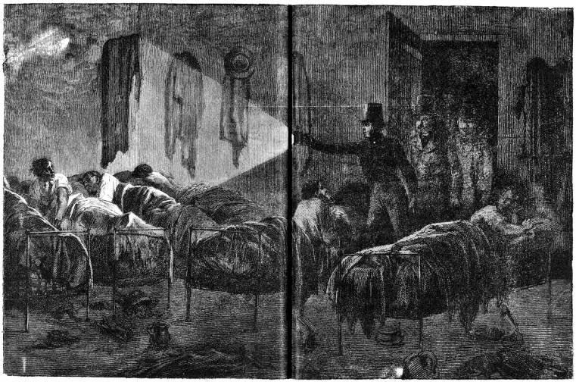
Un dormitorio di common lodging house.
Questi piccoli vagabondi, i cui parenti a quell’ora erano certamente andati pei fatti loro, entravano così nella vita per la miseria, l’abbandono e l’ignoranza. Fanciulli predestinati al vizio ed alle prigioni, degni figli dei loro padri!... E come meravigliarsi, dopo aver veduto ciò, che il pauperismo estenda sempre più i suoi guasti a Londra, e che, malgrado tanti istituti di carità, il vagabondaggio, la mendicità, il furto, la depravazione, l’assassinio abbiano sempre sì numerosi proseliti nella moderna Babilonia?
Se la via del Fiore e del Cigno presenta delle locande sì poco decenti, che dirò poi di quelle di Lower Keate Street frequentate dai più abili, dai più pericolosi ladri, thieves of the most expert class, come li qualifica l’ispettore Price che li conosce e bene? In questo luogo abitano quei pick-pockets dalla riputazione europea, che mettono a contribuzione Londra e la Gran Brettagna, preparando i loro colpi molto prima di eseguirli, al pari di veri giocatori di scacchi, malandrini costituiti in società coi loro capi e i loro statuti, che alle volte lasciano momentaneamente le città del Regno Unito, e vanno ad inquietare Parigi o Vienna coi loro furti audaci.
Gettiamo un velo sopra queste tane di malviventi, che la polizia autorizza e tollera soltanto per potervi tendere più facilmente le sue reti, e conduciamo d’un tratto il lettore a Montague Street, dove troviamo una serie di locande in apparenza più decenti e più oneste. Sono gli alberghi dove vanno ad alloggiare i prestigiatori, i ciarlatani, i saltimbanchi, gli zingari, i suonatori ambulanti, tutta questa gente di contrabbando che frequenta le fiere e le corse. Noi vi passammo un bel quarto d’ora, ed uno dei frequentatori del luogo, che si scaldava tranquillamente nella sala comune, invece di dormire nel suo letto, quantunque fossero le tre del mattino, volle darci un saggio della sua abilità. Egli eseguì in nostra presenza alcuni giuochi di carte, di bussolotti ed altro, che non erano senza un certo merito. Il più curioso di questi giuochi consisteva nel legare fortemente in un capo d’un fazzoletto uno scellino (1 fr. 25 cent.) che si faceva dare da uno di noi, e poi sciogliere il nodo mostrandoci in luogo della nostra moneta d’argento un grosso penny di rame di dieci centesimi, che ci presentava con quella gentilezza squisita particolare ai prestigiatori. Noi accettammo di buon grado questo tramutamento di metalli che fu riprodotto a più riprese a detrimento della nostra borsa, all’opposto del metodo degli alchimisti, che cercavano almeno di cambiare il rame in argento e il piombo in oro, i metalli ignobili nei metalli nobili, come si diceva ai tempi felici degli alchimisti. Cionullameno noi ce ne andammo soddisfatti del prestigiatore, ed il prestigiatore ancora più soddisfatto di noi.
E così frammischiando il comico al serio, noi andavamo per questi strani quartieri sotto l’occhio vigile della polizia, che non ci perdeva di vista. Con quali cure paterne ci guidavano quei buoni constabili!... con quanta intelligenza ci dirigevano attraverso viuzze impure, cortili oscuri, androni che sembravano senza uscita!... Si capiva che la nostra vita era loro affidata. Ed infatti senza la loro continua sorveglianza, non solamente saremmo stati svaligiati perfino della camicia (domando perdono agli Inglesi di pronunciare questa parola, che qui è di circostanza), ma fors’anche maltrattati, se avessimo voluto difenderci. Le faccie che incontravamo si erano come rabbuiate. Abbeverati d’alcool, i pezzenti di cui percorrevamo le dimore, tornarono a casa a tastoni. Alcuni si coricavano lunghi distesi a’ piedi d’un muro, per non più rialzarsi fino al mattino; altri si lasciavano andare sopra un mucchio d’immondizie, dove scomparivano per metà; altri ancora affondavano nel fango o sdrucciolavano nel ruscello della via, la cui acqua fresca, bagnando loro la faccia e le membra, li svegliava un momento; aprivano allora gli occhi incerti ed interpellavano i passanti in una lingua inintelligibile. Non tutti i passeggianti erano briachi: più d’uno di questi notturni lavoranti, dal temperamento di ferro, resisteva agli effetti d’una libazione più che prolungata. Gli uni sfilavano in drappelli rumorosi cantando delle canzoni oscene con quella voce così poco musicale ch’è propria della maggior parte degli Inglesi. Gli altri nascosti nei vani delle porte, parlavano a voce bassa, e sembravano progettare qualche brutto affare. All’avvicinarsi della polizia essi tacevano improvvisamente e fingevano di passeggiare. Fra gli urti di tutta questa gente lurida arrivammo alla più sporca delle viuzze fino allora percorse. Per una porta spalancata penetrammo in una topaia, le cui tavole sconnesse lasciavano passare liberamente l’aria. Non una lampada per illuminare la scala, sicchè ci prendemmo per un lembo dei nostri abiti e seguimmo il primo policemen, che rischiarato dalla sua lanterna apriva la marcia. Al primo piano in un bugigattolo ignobile colla porta socchiusa, due uomini erano coricati nello stesso letto, due faccie di banditi che ci gettavano delle occhiate feroci, borbottando e bestemmiando d’essere risvegliati dai french dogs, e mandando a tutti i diavoli la nostra impertinente curiosità. Montiamo al piano superiore, dove continua a regnare la più completa oscurità. Al rumore che noi facciamo, risponde un grugnito prolungato di due dormienti dalla faccia pochissimo rassicurante. Al secondo piano però l’uscio della stanza è chiuso, ed i policemen battono, gridano, declinano i loro nomi e qualità per farsi aprire; ma i locatori spaventati, temendo una sorpresa, rifiutansi di aprire. Noi restammo un momento sospesi gli uni sopra gli altri, vero grappolo umano, alla sbarra della scala. Io chiudeva la marcia e non ci vedeva lume; mi sembrava sempre di sentire uno dei due dormienti del pianerottolo sul quale mi trovavo, venirmi dietro e darmi una terribile tartassata per avere turbato sì mal a proposito il sonno dei galantuomini. Alla fine la porta della camera al secondo piano si apre, e di fronte all’assedio in piena regola della polizia, le persone che abitano questa camera acconsentono a darci accesso. I constabili tirano fuori tutti in una volta le loro lanterne, e le rivolgono verso il letto per rischiararlo meglio. Noi, eccitati da non so quale curiosità inquieta, facciamo tutti insieme irruzione in questa povera soffitta. Quale miseria, Dio buono!... è mai possibile che vi siano creature abbandonate a tal punto!... Mancano i vetri alle finestre, dalle quali pende in guisa di tenda un sucido sciallo di tartano, che certamente coprì già molte spalle e fu appeso a molte finestre, sciallo di giorno e tenda di notte. Sul letto una cattiva coperta, un povero pagliericcio e tre ragazze che un momento prima dormivano abbracciate fra loro; tre ragazze sui sedici anni, pallide, e già affralite dalla miseria e dalla fame!... Come deve essere spaventoso l’inverno per queste infelici, e quando viene la stagione dei ghiacci come possono esse resistere al freddo della notte ed a tutte le intemperie? Povere ragazze, che forse ebbero sempre fame dacchè sono al mondo! Io osservava le loro giovani teste bionde che avevano conservato ancora un’aria d’innocenza, ed innanzi a tanta miseria mi rammentai involontariamente quei bei versi del poeta: Oh! non insultare mai una donna che cade! Chi sa sotto qual peso la povera anima soccombe? Chi sa quanti giorni la sua fame ha combattuto?»
Il signor Price volle proprio interrogare in nostra presenza quelle piccole mendicanti. Esse mostrarono le loro teste, che aveano sempre tentato di nascondere, non sotto le lenzuola, che non erano abbastanza lunghe, ma fra le loro mani. E poi mettendosi a sedere sul letto, incrociarono pudicamente le due braccia sul petto, e finalmente fissarono sopra di noi uno sguardo di estrema dolcezza. Vi si leggeva come una specie di sorpresa ingenua, e quei tre giovani volti riuscivano a tutti noi veramente simpatici.
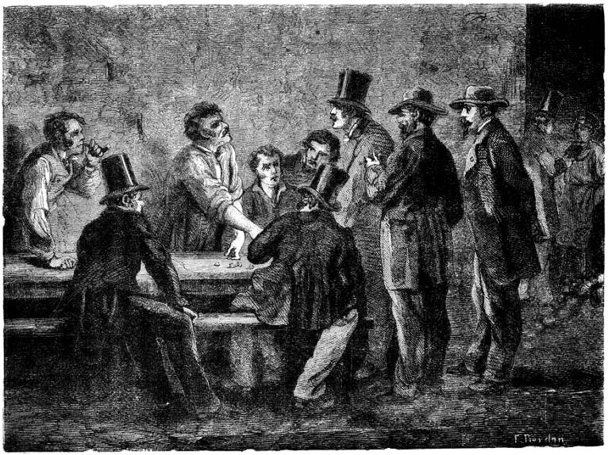
Il prestigiatore di Montague Street.
«Come vi chiamate, signorine? domandò loro l’ispettore, con gentilezza riservata che gli Inglesi hanno per la donna in ogni circostanza.
— Io, Mary, le mie amiche Belzy e Jenny, rispose una di esse più rassicurata delle sue compagne.
— Quanti anni avete?
— Sedici e diciassette.
— Avete ancora i vostri genitori?
— Non li abbiamo mai conosciuti.
— Perchè non lavorate?
— Avevamo del lavoro il mese scorso, ma ci fu tolto poi, a causa della stagione morta, e ne cercammo invano altrove.
— Dove lavoravate?
— In una bottega di cucitrici.
— Ed ora cosa fate?»
A questo punto, un silenzio che ci fece male. Le poverette domandavano l’elemosina, cercavan fra le immondizie delle vie qualche cosa da rivendere, e soventi da mangiare, e la notte pel modico prezzo d’un penny venivano tutte tre in questo solaio immondo a riposare un momento sopra un orrendo canile, quasi alla mercè dei malandrini, dei ladri, dei vagabondi della peggiore specie. Ci ritirammo col cuore straziato, lasciando alcune monete a quelle infelici ragazze che ci ringraziavano piangendo.
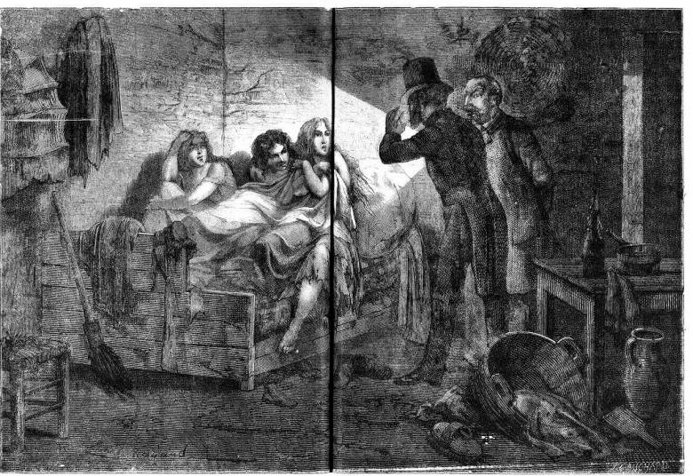
Le poverette abbandonate in Flower and Dean-Street
Queste catapecchie diroccate, dove i mendicanti vanno ad alloggiare in tal modo la notte, non sono sotto la sorveglianza della polizia, not under our supervision, mi diceva l’ispettore Price, ed il rispetto per la libertà individuale è tale in Inghilterra, che la polizia non vi penetra d’ordinario che con discrezione. In queste spaventose soffitte succedono molte cose degne di compassione e di pietà, e si racconta che in una di queste luride soffitte, dove i mendicanti e le ragazze abbandonate vanno a passare la notte, un povero diavolo morto di fame sopra un mucchio di cenci, dove s’era addormentato per terra, fu mezzo divorato dai sorci e dai cani. Il confronto è adunque in favore delle case che noi avevamo prima visitato. In queste infatti regna, come si vide, un certo ordine; la polizia, autorizzandole, se ne riserva l’ispezione, e le regole dell’igiene vi sono osservate, almeno fino ad un certo punto. La ventilazione vi è praticata, vi si accende del fuoco; nei dormitoi non può coricarsi che un certo numero di persone, i letti sono numerizzati, separati, ed i sessi distinti. Ma i solai, le soffitte riservate ai vagabondi, ai derelitti, ai disperati, destitute and desolate persons (così li indica la polizia inglese), come stringono il cuore a vederli, e come noi uscimmo col cuore straziato dalla soffitta dove Mary e le sue compagne passavano la notte!....
Erano le tre del mattino quando noi lasciammo questo luogo. Alla stazione di polizia dove ci condusse quindi il signor Price era la prigione dove si rinchiudono gli ubbriachi ed i lottatori raccolti sulla pubblica via. Ci furono aperte alcune di queste prigioni. Nell’una erano ammucchiati uomini che digerivano tranquillamente il loro vino, o che fasciavansi le recenti ferite. Alcuni tentarono reclamare contro la loro detenzione, vedendo l’ispettore Price, cui riconobbero attraverso i fumi bacchici, ma prudentemente fu chiusa la porta sul naso ai reclamanti. In un’altra prigione erano chiuse le donne, meno pacifiche degli uomini, e che si abbandonavano ad un cicaleccio sfrenato: è vero che aveano per iscusa le recenti libazioni. In un terzo recesso lo spettacolo era orribile: una donna, rinchiusa sola, perchè in preda ad un vero accesso di delirium tremens, coi capelli sciolti e sparsi sulle spalle, l’occhio torvo, la faccia insanguinata per le graffiature fatte colle proprie unghie nei momenti di furore, presentava la immagine di un’arpia. Quando intese che era arrivato il signor Price:
«Io voglio uscire, signor ispettore, gridava essa; io voglio andarmene, voglio tornare a casa mia; mio marito ed i miei figli mi aspettano!»
Il cuore di donna e di madre risvegliavasi nell’ubbriacona.
«Apritemi, voglio ritornare a casa!....»
E poi, passando dal furore alla mansuetudine:
«E via, mio caro signor Price, mio buon amico, my good friend, diceva, mettetemi in libertà; vi prometto d’essere buona.»
E vedendo che egli non l’ascoltava.
«Non è vero! sclamava, io non sono ubbriaca, è una viltà degli agenti; domani andrò a lagnarmi coi giudici.»
E dava della testa nei muri della sua prigione; scuoteva la porta sui cardini, e parole inintelligibili uscivano dalla sua bocca; rotolavasi per terra, colla schiuma alla bocca e continuava a gridare. Ora si rivolgeva perfino a noi, ed ora chiamava in suo soccorso esseri immaginarii. Due volte attraverso il finestrino della porta tentai di fissare gli sguardi sopra di essa, e due volte indietreggiai quasi spaventato al cospetto di quella pazza furiosa, che voleva gettarsi sopra di me malgrado la porta che le sbarrava il passo. Un constabile aprì un momento la prigione, ed allora la povera pazza ritornò calma, e domandava colla più dolce inflessione di voce di essere rimessa in libertà. «Sì, in libertà domattina,» le diceva l’agente con dolcezza, e questa megera si taceva.
Gli spettacoli diversi dei quali eravamo successivamente stati testimoni nella notte sì stranamente impiegata, ci aveano singolarmente impressionati e come sbalorditi. Suonavano le quattro ed il giorno spuntava sopra Londra, dove, ad una latitudine di 52 gradi, il sole tramonta in estate quasi tanto tardi o sorge quasi tanto presto quanto a Pietroburgo. Avevamo bisogno d’aria, di luce. Ringraziando il compiacente ispettore ed i suoi agenti, ci affrettammo ad uscire da quei quartieri fangosi, dove avevamo passato sei lunghe ore. London Bridge, il ponte di Londra, non era lontano; e noi andammo a chiedere a questo ponte del Tamigi un po’ di frescura, di benessere.
I camini delle fabbriche che trovansi tra i ponti di Londra di Southwarck e di Blackfriars, sulla riva destra del fiume, cominciavano già a mandare in aria nugoli di fumo. Le fabbriche di macchine, le birrerie, le concie di questo quartiere industriale riprendevano il loro lavoro quotidiano, mentre sulla riva sinistra, al disotto della vecchia torre che domina questo punto della City, i bastimenti ancorati sembravano uscire dal sonno della notte. Alcune barche cominciavano a muoversi, e qua e là si sentiva già il rumore del martello sull’incudine ed il fischio stridente del vapore. Una nebbia leggera, che alzavasi dalla superficie del fiume, le cui pigre acque arrivano sì lentamente al mare, montava sull’una e l’altra sponda, e ravviluppava una parte della città, senza nasconderci però l’imponente facciata del palazzo di Westminster, che bagna i suoi piedi nel Tamigi, e la cupola ardita di San Paolo, chiesa metropolitana della vecchia Londra. Nessun pittore, nessun viaggiatore, passando sul ponte dove noi eravamo, avrà certamente tralasciato di fissare un momento i suoi sguardi sopra questa vista unica, che avrebbe fatto invidia al Canalazzo, poichè non ha l’eguale che a Venezia; e l’incantevole quadro che aprivasi sempre meglio ai nostri sguardi sotto gli splendori ognor più vivi dell’aurora, questo giovava a ristorare il nostro spirito dalle tristi emozioni della notte! Ma occorreva un’ombra a questo quadro, del quale avremmo voluto coprire il piano anteriore. Sopra una delle panchette di pietra di London Bridge due soldati l’uno accanto all’altro, e vicino una ragazza col cappellino slegato ed i capelli sciolti, dormivano profondamente, ad onta della frescura mattutina. Questa vista ci ricondusse alla memoria la corsa che avevamo appena fatta; e, malgrado il cambiamento di quartiere, simili spettacoli doveano succedersi altrove fino a casa nostra. Nello Strand, l’orgia notturna si prolungava malgrado l’aurora, e quando rientrammo in casa, le sale di Haymarket, ancora aperte, ancora illuminate, contenevano i loro eterni bevitori, coi gomiti appoggiati alle tavole di marmo. Una parte delle donne che percorrono questo brutto quartiere alle quattro del mattino erano pure restate nei caffè. Sulla via, nascosti nel vano delle porte, dormivano giovani mariuoli accoccolati gli uni sugli altri; in mezzo alla strada, quattro policemen portavano via gravemente sopra una barella una donna ubbriaca fradicia.
Tali sono gli spettacoli desolanti che la notte dispiega agli occhi dei curiosi nei quartieri poveri di Londra. Io non ho caricate le tinte del quadro, e non ho scritto che ciò che vidi. Altri prima di me, testimoni delle stesse miserie, ne parlarono più eloquentemente. Chi non lesse quanto disse sopra questo soggetto Leone Faucher, una delle glorie dell’economia politica francese?... Chi non conosce gli articoli tanto toccanti di Alfonso Esquiros, che impiega sì nobilmente i lunghi ozii dell’esilio a studiare l’Inghilterra e la vita Inglese?... Bisogna leggere, bisogna citare in queste colonne e l’uno e l’altro di questi due maestri, poichè i loro racconti commoventi e tanto veri varranno a confermare il mio.
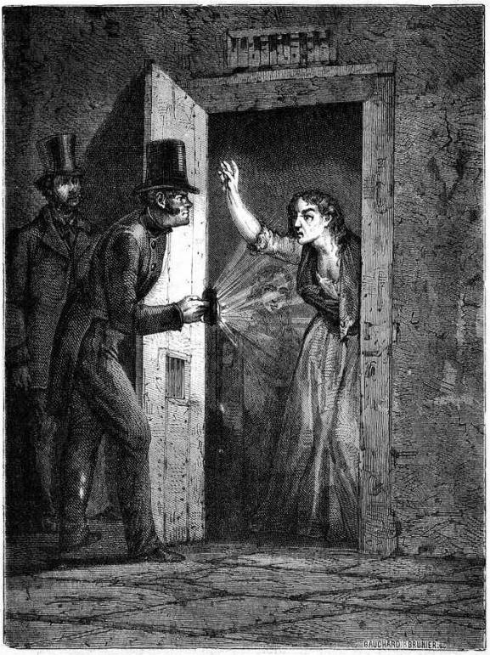
Una donna ubbriaca in prigione.
«La strada ferrata di Blackwall, dice Leone Faucher, nei suoi Studii sopra l’Inghilterra, traversa White Chapel in tutta la sua lunghezza. Dall’alto delle arcate sulle quali corre la strada ferrata, la vista si spinge comodamente nei segreti di questa miseria. Si veggono donne sparute che sporgonsi mezzo nude dalle finestre, fanciulli pallidi che si avvoltolano nel fango dei cortili coi porci, inseparabili compagni delle famiglie irlandesi, cenci appesi al disopra delle vie come per intercettare la luce ed il calore; qua e là negli spazii liberi mucchi di rottami e di immondizie; da ogni lato degli stagni fetidi, che attestano la mancanza di ogni regola per lo scolo delle acque. Ecco lo spettacolo che presenta White Chapel a volo d’uccello. Che sarebbe poi se si potesse con una magia, che questa volta non avrebbe nulla di diabolico, levare i tetti dalle case e contare i gemiti e le imprecazioni che s’innalzano al cielo!»
Ed altrove, parlando degli immondi quartieri di Spitalfield e di Bethnal Green, dove formicolano più di 150.000 tessitori, la maggior parte irlandesi, «le case di questo distretto, ci dice il celebre economista, sono in uno stato di sfacelo tale, che a stento potrebbe farsene un’idea. Sono spesso fabbricate con tavole mal connesse, il che dà loro ben presto l’aspetto delle più immonde stalle. Quando queste catapecchie sono chiuse in causa del pericolo che vi sarebbe ad abitarle, poichè i locatari le abbandonano prima che siano abbattute, si trova sempre qualche famiglia irlandese che non potendo pagare il prezzo d’affitto, va a cercarvi un ricovero a guisa di animali immondi. In un quartiere dove le vie quando piove formano degli stagni, la febbre non tarda ad esalare da queste macerie appestate.»
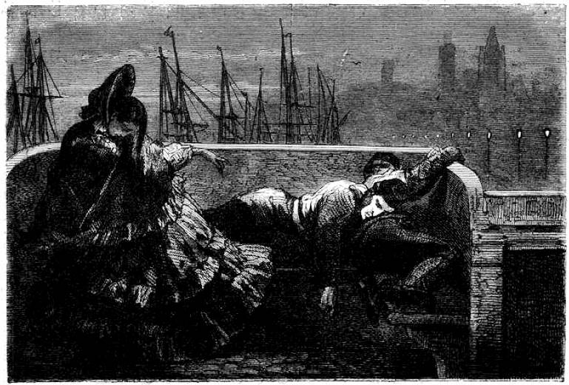
Un terzetto di dormienti.
«Trasportate in questi quartieri, dice più lungi il signor Leone Faucher, una colonia di Olandesi che lava e pulisce da mane a sera, tanto amante dell’ordine e della pulitezza quanto questi strani abitanti lo sono del disordine ignobile che sembra essere il loro elemento, e non avrete ancora fatto nulla. Questi quartieri si potrebbero paragonare ad una di quelle città del medio evo, che i governi circondavano di mura per proteggerle contro il nemico esterno, ma che per incuria, nella loro ingenua ignoranza, abbandonavano all’azione mortifera delle epidemie. Le ultime case della città nascondono a guisa di bastioni le vie di White Chapel, dove non si penetra che attraverso gallerie tortuose praticate sotto le vôlte o tra i muri umidi dei cortili: è una città intiera riservata esclusivamente ai pedoni. Dopo che la febbre ebbe decimato la popolazione, si decise la costruzione di smaltitoi nelle vie principali, e quali vie! ma il trasporto delle immondizie non si fa ancora che una volta la settimana; per sette giorni le si ammucchiano sulla pubblica via, che di tal modo si copre d’uno strato permanente di letame.»
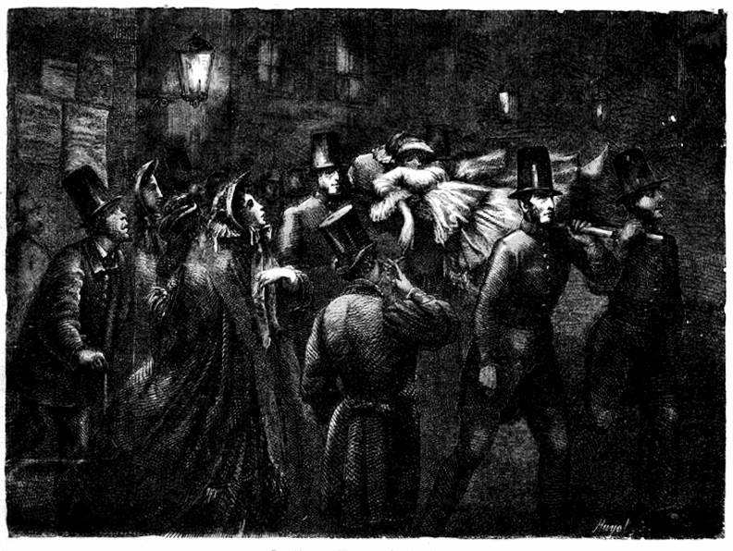
Quattro policemen in funzione.
Da queste poche righe, prese a caso negli Studii sopra l’Inghilterra, si rileva che il quadro da noi fatto dell’aspetto dei quartieri poveri non è punto esagerato. Leone Faucher è certamente un testimonio degno di fede, economista prima di essere letterato, ed uno di quelli che non scrivono pel piacere di commuovere il lettore per mezzo di situazioni drammatiche, oppure con frasi sonore e periodi rimbombanti.
Passiamo ora ad un altro osservatore non meno esatto, non meno coscienzioso, e che col suo pennello sempre vero ci dipingerà gli abitanti di queste topaie orribili, di questi strani e tenebrosi recessi.
Chiunque visitò attentamente i quartieri popolosi e caratteristici della città di Londra, dice Esquiros nell’Inghilterra e la vita inglese, dovette incontrare queste parole scritte a mano o stampate sopra un cartello: «Buoni letti, – acqua calda in abbondanza, – gas tutta la notte.» La casa che porta questo cartello non si distingue punto, a dir vero, dalle altre case vicine, se non per un carattere proprio di tristezza e di sporcizia. Qualche volta però la si riconosce ad un altro distintivo: le finestre, molto basse, hanno più carta che vetri. È un principio ammesso fra la gente di questi stabilimenti, che le finestre sono fatte non per lasciar passare la luce, ma per intercettare il freddo.
«.....Accompagnato da un policemen, sono entrato in parecchi di questi stabilimenti ed a diverse ore del giorno o della notte. La più orrenda casa ch’io abbia visitata è in Fox-Court Gray’s inn-Lane; essa non è abitata che da prostitute e da ladri. La prima volta che io feci appello alla compiacenza del policemen che era di servizio in questo quartiere, ci fu interdetto di passare la soglia di questo alloggio, perchè i pensionanti non erano alzati: erano le undici del mattino e regnava una folta nebbia. La mia guida mi disse che se quest’ultima circostanza fosse stata conosciuta dai dormienti, li avrebbe certamente attirati nella via, giacchè era una bella occasione per darsi alla loro industria.
«....Questi alloggi di viaggiatori (è una parola decente) presentano un carattere lontano da ogni ordine e nettezza. Ve n’ha taluni dove regna il rumore e la confusione, e una sporcizia impossibile a descriversi; dove muri lividi e cadenti nascondono assai male certe faccie più livide ancora delle muraglie; dove si soffoca l’estate e si gela l’inverno. Un viaggiatore racconta aver dormito, alcuni anni sono, non lungi da Drury Lane, in una camera, il cui soffitto era di ardesie, che corrose dai colpi di vento lasciavano vedere il cielo e contare le stelle.
«Il personale che frequenta questi stabilimenti è molto vario, ma si recluta specialmente fra le industrie ambulanti. Gli uomini si riuniscono in tali stabilimenti in virtù di quella legge chimica: «I simili si cercano.» Coloro i cui costumi e le cui occupazioni sulla pubblica via durante il giorno presentano dei tratti d’analogia, vivono insieme sotto lo stesso tetto la notte.
«L’interno di queste case, eccettuati certi casi e certi quartieri, non presenta le scene di tumulto, alle quali dovrebbe dar luogo, secondo ogni apparenza, una riunione d’individui così chiassosa nelle vie e nei trivii. Il carattere dominante fra i membri di questa consorteria errante è invece il silenzio. Gli uni fumano, gli altri sonnecchiano, altri ancora preparano la loro cena. Tutti si affollano innanzi al camino: poichè ciò che cercano maggiormente questi uomini, esposti tutto il giorno alle intemperie, è il caldo. L’espressione taciturna dei volti mi colpì; ma fui ben sorpreso al trovare nella maggior parte dei lodging houses che visitai, almeno un giornale.
«La maggior parte dei moralisti inglesi considerano, e con ragione, il gran numero dei low lodging houses come scuole di vizio e antri di immoralità. Ed alcuni di loro credettero perfino vedere nell’esistenza di queste case un ostacolo invincibile allo sviluppo ed al miglioramento delle classi povere. L’agglomerazione di individui in camere prive d’aria, la confusione dei sessi almeno nelle cucine, i cattivi esempi e i cattivi insegnamenti, esercitano certissimamente un’influenza perniciosa sulla salute e sul morale del viaggiatore.
«In questi recessi di coabitazione notturna, si trovano alla rinfusa delle ragazze di quindici anni e dei fanciulli divisi dalle loro famiglie. Sopprimere queste case sarebbe una misura incompatibile colle nozioni degli Inglesi sul diritto di proprietà e sulla libertà individuale; non bisogna neppure pensarci. Tutto ciò che si potrebbe fare sarebbe di contrapporvi dei ricoveri notturni, dove il povero trovasse dei vantaggi notevoli. La carità britannica è già entrata in questa via; ma vi sono degli ostacoli da vincere, ed uno di questi ostacoli è la catena delle abitudini.»
Volete ora vedere come la penna realista di Teofilo Gautier, sempre così giusto osservatore, dipinge i pezzenti britannici? «Il popolo di Londra, ci dice l’illustre scrittore, si veste dal rigattiere, e di degradazione in degradazione il vestito del gentlemen finisce sulle spalle dello spazzafogne, ed i cappellini di raso della duchessa sulla testa d’una ignobile serva. Perfino in Saint-Gilles, in questo triste quartiere degli Irlandesi che in povertà sorpassa tutto ciò che si può immaginare di orribile e di sporco, si vedono dei cappelli e dei vestiti neri portati per lo più senza camicia, e abbottonati sulla pelle che si vede attraverso gli squarci.
«Saint-Gilles è a due passi da Oxford Street, da Piccadilly, dice ancora Teofilo Gautier, e questo contrasto si presenta senza alcuna gradazione. Voi passate senza transizione dalla più smagliante opulenza alla più squallida miseria. Le carrozze non penetrano in queste viuzze sfondate, piene di pozzanghere dove formicolano dei fanciulli mezzo nudi, ed ove grandi ragazze dai capelli arruffati, coi piedi nudi, nude le gambe, un lurido cencio sulle spalle, vi guardano con occhio torvo e feroce. Quante sofferenze! quanta fame si legge su quelle facce magre, livide, terree e raggrinzate dal freddo! Ci sono dei poveri diavoli che ebbero sempre fame dal giorno in cui furono slattati.... A forza di privazioni, il sangue di questi infelici s’intristisce, e da rosso diventa giallo, come lo attestano i rapporti dei medici.»
Una cosa che rattrista quando si studia la miseria a Londra, si è che questa miseria è un po’ da per tutto. Noi l’abbiamo ora visitata nei suoi quartieri classici, quelli che attirano sempre di preferenza l’attenzione del moralista, dell’economista, del viaggiatore; ma essa esiste anche altrove, ed ecco che il West-End, uno dei quartieri più aristocratici e più eleganti, posto all’estremità occidentale di Londra nuova, va a presentarci esso pure dei tristi e cupi recessi. «Nel superbo quartiere di Kensington, non lungi dagli splendidi giardini della regina, ci dice uno scrittore inglese, si trovano delle vie intiere formate da orrendi bugigattoli scavati in un terreno tutto pregno d’immondizie. Una parte della popolazione miserabile di Kensington abita queste buche infette; un’altra parte si è rifugiata sopra carri di zingari mezzo sprofondati nel fango; altri non ha per dimora che alcune vecchie casse di carrozze pubbliche smontate, per le quali pagano un affitto di sei pence (sessanta centesimi di franco) alla settimana.
«Ma i più disgraziati, dice citando queste righe il signor Reclus nella sua Guida di Londra, sono quelli che non hanno neppure una cassa di carrozza, e che durante le notti di nebbia e di neve non hanno altro vantaggio che di passeggiare nelle vie o nei larghi viali che circondano certi parchi. Quantunque a Londra non manchino delle locande dove si dorme a due pence per notte, tuttavia vi sono alle volte migliaia di persone che non hanno neppure questo poco danaro per procurarsi un sì abbietto asilo. Sotto le arcate della piazza di Covent-Garden passeggiano, tutte le notti, poveri affamati aspettando con ansietà lo spuntare del giorno. Nei periodi di miseria, sì frequenti per mancanza di lavoro in diversi rami d’industria, dalle quattro alle cinque di sera, si vedono dei miserabili prendere posto sui banchi di Pall-Mall e del Bird-Cage-Walk, attorno a Saint-Jame’s Park; qualche volta la gente si affolla e si urta per avere un posto; giacchè è meglio essere almeno seduti sopra una panchetta di legno che coricarsi per terra ai piedi di un albero. La notte, il policemen che deve far eseguire la sua consegna, sveglia i dormienti per avvertirli essere proibito di dormire sulle panchette dei passeggi. «Noi non dormiamo, passeggiamo,» rispondono quei liberi cittadini inglesi, ed il policemen continua la sua strada. Nelle notti dal sabbato alla domenica, i dormienti sono più rari sulle panchette di Saint-James’s Park e sotto le arcate di Covent-Garden: i miserabili in tali notti passeggiano attorno ai gin-palaces, nella speranza di trovare in terra delle monete di rame o d’argento perdute dagli ubbriachi.»
A tutti gli autori, dai quali ho preso sì numerosi estratti, bisognerebbe aggiungere Mayhew, tanto popolare nella Gran Brettagna, e la cui opera interessante e notevolissima: London labour and London poor, Londra operaia e Londra povera, denuncia senza riguardo agli abitanti della ricca metropoli tutte le vergogne delle loro piaghe sociali.
Ma quali palliativi si potrebbero applicare a tanta miseria? Il pauperismo è desso un vizio irrimediabile, una piaga che le società moderne devono accettare senza speranza di esserne mai liberate? Le grandi città sono forse invariabilmente condannate ai tristi spettacoli di cui Londra ci presentò or ora un saggio? Ecco ciò ch’io domandava a me stesso ritornando dalla mia escursione notturna in White Chapel, e mi sembra che, per poco si preoccupi del movimento sociale e della vita morale dei popoli della nostra epoca, ciascheduno dei nostri lettori deve farsi la stessa domanda. Qual è dunque il più sicuro mezzo di arrivare alla rigenerazione delle classi povere? Io ne vedo uno soltanto che sia incontrastabile: l’istruzione, l’educazione! Gli Inglesi fecero molto in questo senso, ma meno ancora della Svizzera e della Germania. Nella Svizzera ci sono perfino dei cantoni dove non esistono poveri. Le istituzioni pie, come le sale d’asilo, i work houses, i ricoveri di mendicità, le società di beneficenza, non possono che apportare un rimedio al male; ma non lo arrestano alla sua sorgente; e poi non giovano ai poveri vergognosi, che arrossiscono di mettere in mostra la loro miseria, d’implorare apertamente il soccorso altrui. Le società di temperanza non correggono mai che la minima parte dei beoni; le società bibliche, i sermoni a cielo aperto, che sono tanto in uso a Londra, non restituiscono punto il sentimento religioso all’uomo degradato che ne ha perduto l’istinto. Certe ordinanze municipali non fanno che aumentare il male. Che giova esigere il riposo della domenica, se dopo l’ora degli uffici le bettole, le taverne, chiuse per un momento, si riaprono, e se il robinetto che versa birra non si chiude un momento in tutto il giorno? I bevitori si accalcano alla porta ed aspettano di potere entrare, occupazione che ne vale bene un’altra, ed i vostri regolamenti di polizia non tendono che a provocare nella via dei tumulti.
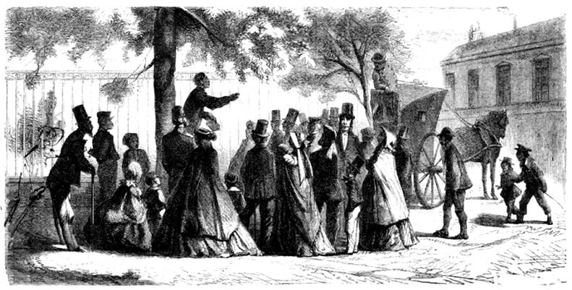
La predica all'aria aperta a Londra.
Per combattere utilmente il pauperismo e tutto il corteo di vizii ch’e’ trae seco, bisogna ad ogni costo spargere l’educazione; è questo il modo migliore ed il più certo di rialzare il livello morale ed intellettuale delle masse, e di infondere loro l’abitudine del risparmio, la sola che possa condurle al benessere. Sotto questo rapporto un curioso tentativo fu fatto a Londra nell’organamento dei piccoli lustrascarpe e spazzacamini. Alcune persone caritatevoli formarono un reggimento di poveri ragazzi abbandonati, senza genitori, diedero loro un’educazione ed uno stato, invece di lasciarli vagabondare nelle vie, abbandonati al loro solo capriccio. Ci sono molti motivi per isperare che essi saranno un giorno buoni cittadini; intanto essi lavorano, imparano, risparmiano un piccolo peculio, e sono altrettante vittime strappate ad una miseria certa, e forse al vizio più abbietto. L’educazione! l’educazione! e coll’educazione il lavoro, ed il pauperismo scomparirà, e non si dirà più esservi come al presente in Londra centoventi mila individui senza tetto, ladri, truffatori, pick-pockets, vagabondi o mendicanti; e che ogni anno nei tre regni si contano fino al di là di dieci mila fanciulli al disotto di dieci anni condannati per crimini o delitti! Qual bosco di banditi diventerebbe il Regno Unito, e quale incessante minaccia sarebbero per la società europea queste classi abbiette, se non esistessero le colonie, questo immenso scolatoio della Gran Brettagna! Soltanto l’emigrazione irlandese per gli Stati Uniti, l’Australia e le Indie trasporta ogni anno al di là dei mari cento mila poveri; ma le colonie non posson bastare, giacchè non tutti, anche fra la gente disperata, acconsentono ad espatriare al di là dei mari. E d’altro lato noi vedemmo la poca efficacia degli altri palliativi adoperati contro il pauperismo. Le casse d’assistenza, di risparmio, di soccorso, non rimedierebbero esse stesse che incompletissimamente al male. Bisogna tagliarlo alla radice; bisogna impartire l’educazione al povero fino dalla sua più tenera infanzia. Si elevino nella gran città delle scuole, scuole gratuite, scuole della domenica, scuole dei poveri (ragged schools), le si chiamino come si vuole; e mentre si insegna gratuitamente ai fanciulli, si aprano anche delle scuole serali gratuite per gli adulti, uomini e donne, e non si tarderà a provare i benefici effetti dell’istruzione così liberamente, così largamente sparsa nel popolo! Un gran passo fu fatto, senza dubbio, ma resta a farne uno più grande, e non saranno certo gli Inglesi, che non si fermano mai, una volta che si son messi sopra una buona strada; non saranno essi che esiteranno di andare fino alla meta.
Bisogna aggiungere che un altro buon mezzo per moralizzare le classi miserabili è pur quello di procurar loro dei divertimenti innocenti e morali allo stesso prezzo di quelli forniti dai perniciosi stabilimenti che essi frequentano. Mayhew insiste sopra questo punto. Si moralizzi dunque il popolo istruendolo e divertendolo, ma lo si moralizzi; altrimenti questa schifosa piaga sociale che si chiama pauperismo, e che estende sempre più i suoi guasti negli Stati moderni, non scomparirà giammai. L’Inghilterra, più di alcun’altra nazione, forse appunto perchè è una delle più potenti, va soggetta a questo male. Dia essa l’esempio di tentare di estirparlo, combatta questo mostro; perseguiti fino nei loro ultimi recessi la miseria, l’ignoranza, il vizio; e tutti quei mali, che sono per essa una vera onta nazionale, svaniranno per sempre.
FINE.

Nell’originale "Mai". [Nota per l’edizione elettronica Manuzio]
Nell'originale " opifici?". [Nota per l'edizione elettronica Manuzio]
Nell'originale "Greenvich". [Nota per l'edizione elettronica Manuzio]
Nell'originale "Greenvich". [Nota per l'edizione elettronica Manuzio]
Era ben tenuta, ma la notte vi costava ben più cara che alla Casa delle penne di gallina di Pekino, di cui parla il padre Huc nel suo Impero Chinese. Là gli operai non pagano, secondo il celebre e spiritoso missionario, che mezzo centesimo per notte e sono coricati al caldo e sulla piuma. «Una sala grandiosa è coperta in tutta l’estensione del suo pavimento di un alto strato di piuma di gallina. I mendicanti ed i vagabondi che non hanno casa, vanno a passare la notte in questo immenso dormitorio. Uomini, donne, fanciulli, giovani e vecchi, tutti vi sono ammessi. V’ha del comunismo in tutta la forza ed il rigore della parola. Ognuno si fa il suo nido e si accomoda alla sua maniera in questo oceano di piume e dorme come può. Quando vien giorno bisogna battersela, ed un incaricato dell’impresa riceve alla porta il sapecco fissato dalla tariffa. Per fare omaggio, senza dubbio, al principio d’eguaglianza, non si ammetta il sistema dei mezzi posti, ed i ragazzi sono obbligati a pagare come i grandi. «Nei primi tempi della fondazione di quest’opera eminentemente filantropica e morale, l’amministrazione della casa delle penne di gallina forniva una piccola coperta a ciascheduno dei suoi ospiti, ma non si tardò molto a modificare questo punto del regolamento. Avendo i comunisti dello stabilimento contratta l’abitudine di portar via le coperte per venderle o farne un vestito supplementario durante i freddi rigorosi dell’inverno, gli azionisti s’accorsero che correvano rapidamente ad una rovina completa ed inevitabile. Sopprimere intieramente la coperta sarebbe stato troppo crudele e poco decente; bisognava dunque cercare un mezzo capace di conciliare gli interessi dello stabilimento col buon trattamento dei dormienti. Ecco in qual modo si pervenne alla soluzione di questo problema sociale. Si fece fare una immensa coperta di feltro, di una dimensione talmente prodigiosa, che potesse coprire tutt’intero il dormitorio. Durante il giorno essa è sospesa al soffitto come un baldacchino gigantesco. Quando tutti sono coricati e bene accomodati nella piuma, la si fa discendere col mezzo di diverse carrucole. È bene notare che si ebbe cura di praticare in questa coperta una infinità di buchi, dai quali i dormienti possono metter fuori la testa per non asfissiarsi. Appena giorno si alza la coperta falansteriana; ma prima si ha la precauzione di dare un segnale a colpi di tam-tam per isvegliare quelli che dormono profondamente, ed invitarli a ritirare la loro testa, onde non essere presi pel collo ed alzati in aria colla coperta. Si vede allora quella immensa nidiata di mendicanti brulicare e sprofondarsi in mezzo ai fiotti di quella piuma immonda, mettersi indosso in un attimo i loro miserabili cenci, e spargersi quinci in numerose bande nei quartieri dalla città per cercarvi in un modo più o meno lecito i mezzi di sussistenza.» (Huc, L’Impero Chinese, 1862.)
In fatto di quartieri poveri non può esister confronto tra Londra e Parigi. Gli oscuri recessi della City, oggidì fortunatamente scomparsi, le più luride viuzze dei quartieri Mouffetard, San Vittore, San Marcello, non sono tanto stomachevoli, e non nascondono tante miserie e tanti vizii, quanto i quartieri di Londra di cui parliamo. Bisogna scorgere una ragione di questo fatto nella differenza di carattere dei due popoli, nella diversità dei loro costumi, delle loro leggi; e poi Parigi è molto meno popolato di Londra, e non è come questa il porto metropolitano del mondo intiero.
Nell'originale "albergi". [Nota per l'edizione elettronica Manuzio]
I sermoni all'aria aperta sono uno degli spettacoli che sorprendono maggiormente il forestiero di fresco arrivato a Londra. Tutte la sere, e soventi durante il giorno alla domenica, sui passeggi, sulle piazze più frequentate, nelle vicinanze degli squares, certi uomini dal volto austero, vestiti di nero, in cravatta bianca, il capo scoperto, una Bibbia sotto il braccio, si mettono a leggere ed a predicare. In sulle prime li ascolta un passaggiero, poi due, infine la folla si accalca, le carrozze si fermano, uomini e donne, soldati e civilians, grandi e piccoli circondano gravemente il predicatore. Con una voce lenta, sorda, misurata, al pari di molti ministri protestanti quando predicano o spiegano la Bibbia, uno di questi predicatori recita imperturbabilmente la sua arringa; non una parola, non un grido beffardo sfugge all'uditorio. Questa calma che non si smentisce mai, è uno dei tratti caratteristici della nazione inglese. A Parigi se la polizia permettesse al primo venuto di predicare all'aria aperta, non resisterebbe questi due minuti contro i lazzi, i motteggi, e fors'anche contro i proiettili, non foss'altro, dei biricchini.

